**ĐẠI HỌC BÁCH KHOA HÀ NỘI**



**BÁO CÁO ĐỒ ÁN 2**

**THIẾT KẾ THIẾT BỊ ĐO KHOẢNG CÁCH SỬ DỤNG CẢM BIẾN Vl53l0X**

**Nguyễn Hải Phong**

Phong.nh212914@sis.hust.edu.vn

**Ngành KT Điều khiển & Tự động hóa**

|  |  |
| --- | --- |
| **Giảng viên hướng dẫn:** | TS. Nguyễn Đại Dương  Chữ ký của GVHD |
| **Khoa:** | Tự động hóa |
| **Trường:** | Điện – Điện tử |

**HÀ NỘI, 12/2024**

**Lời nói đầu**

Trong thời đại công nghệ 4.0, các thiết bị đo lường thông minh đóng vai trò quan trọng trong nhiều lĩnh vực như công nghiệp, giao thông, xây dựng, và đời sống hằng ngày. Đặc biệt, thiết bị đo khoảng cách là một ứng dụng phổ biến với các tính năng đa dạng như đo lường trong không gian chật hẹp, hỗ trợ thi công xây dựng, kiểm tra khoảng cách an toàn trong giao thông, và nhiều lĩnh vực khác. Chính vì vậy em đã lựa chọn đề tài “Thiết kế thiết bị đo khoảng cách” làm đồ án II.

Thiết bị đo khoảng cách yêu cầu phải nhỏ gọn, hoạt động ổn định, giá thành thấp. Để hoàn thành đồ án, em thực hiện thông qua các bước sau: lập sơ đồ khối, lựa chọn cảm biến và MCU, tính toán công suất tiêu thụ của mạch, và đề xuất giải pháp mạch nguồn, vẽ mạch nguyên lý, mạch in, làm mạch, lập trình khối đo, hiển thị. Thiết bị gồm các phần chính: khối nguồn, khối pin, khối cảm biến, khối hiển thị và khối MCU. Các công cụ trong quá trình thiết kế gồm có Altium, STM32CUBEIDE.

Trong quá trình thực hiện đồ án II, chúng em đã học hỏi được nhiều kiến thức bổ ích. Song, dù đã cố gắng hết sức, nhưng do điều kiện thời gian và kinh nghiệm còn hạn chế nên đề tài chưa được hoàn chỉnh như mong đợi và không tránh khỏi những thiếu sót. Trong tương lai, em hy vọng thiết bị có thể được cải thiện thêm, có thêm nhiều chức năng, gọn nhẹ hơn và thông minh hơn. Em rất mong nhận được những đóng góp ý kiến của cô để có thể phát triển tốt hơn.

Em xin chân thành cảm ơn TS Nguyễn Đại Dương hướng dẫn chúng em một các tận tình trong suốt thời gian làm đồ án II.

Em xin chân thành cảm ơn!

Hà Nội, ngày 31 tháng 12 năm 2024

Sinh viên thực hiện

Nguyễn Hải Phong

**MỤC LỤC**

CHƯƠNG 1. TỔNG QUAN VỀ ĐỀ TÀI 1

1.1 Lý do chọn đề tài 1

1.2 Các vấn đề đặt ra 2

1.3 Phạm vi và giới hạn của đề tài 2

CHƯƠNG 2. CƠ SỞ LÝ THUYẾT 3

2.1 Các phương pháp đo khoảng cách phổ biến 3

2.1.1 Phương pháp tam giác 3

2.1.2 Phương pháp thời gian di chuyển 5

2.2 Cơ sở lý thuyết về truyền tin không dây 7

2.2.1 Bluetooth 7

2.2.2 Zigbee 8

2.2.3 Wifi 9

2.2.4 Lora 10

2.3 Giao thức mạng 13

2.3.1 Giao thức MQTT 13

2.3.2 Giao thức HTTP và HTTPS 16

CHƯƠNG 3. THIẾT KẾ PHẦN CỨNG 25

3.1 Sơ đồ khối 25

3.2 Khối ngoại vi 25

3.2.1 Cảm biến khoảng cách VL53L0X 25

3.2.2 Khối hiển thị 32

3.3 Khối điều khiển trung tâm 33

3.4 Khối truyền thông 38

3.5 Khối nguồn hệ thống 41

3.6 Sơ đồ mạch in PCB 52

CHƯƠNG 4. THIẾT KẾ PHẦN MỀM HỆ THỐNG 53

4.1 Triển khai chương trình 53

4.2 Giới thiệu về phần mềm ThingSpeak 53

4.3 Lưu đồ thuật toán 57

CHƯƠNG 5. THỬ NGHIỆM VÀ ĐÁNH GIÁ KẾT QUẢ 60

5.1 Thử nghiệm phần cứng 60

5.2 Kiểm tra hoạt động các khối nguồn 60

5.3 Kiểm tra độ chính xác của thiết bị đo 61

5.4 Đánh giá kết quả 62

TÀI LIỆU THAM KHẢO 64

**DANH MỤC HÌNH VẼ**

Hình 1.1: Thiết bị đo khoảng cách 2

Hình 2.1: Phương pháp đo khoảng cách hình tam giác 5

Hình 2.2: Phương pháp đo khoảng cách bằng thời gian bay 7

Hình 2.3: Bluetooth 9

Hình 2.4: Zigbee 10

Hình 2.5: WiFi 11

Hình 2.6: LORA 13

Hình 2.7: Giao thức MQTT 15

Hình 2.8: Lưu đồ thuật toán quá trình truyền tin của giao thức MQTT 17

Hình 2.9: Mô hình TCP/IP với mô hình OSI 18

Hình 2.10: Cơ chế hoạt động của HTTP 18

Hình 2.11: HTTP request 19

Hình 2.12: Các phương thức của HTTP 20

Hình 2.13: Cấu trúc của một URL 20

Hình 2.14: Response status 23

Hình 2.15: Bảo mật trong HTTPS 24

Hình 2.16: Chứng chỉ SSL 25

Hình 2.17: So sánh giữa HTTP và HTTPS 25

Hình 3.1: Sơ đồ khối hệ thống 27

Hình 3.2: Sơ đồ khối của cảm biến 29

Hình 3.3: Sơ đồ chân của cảm biến 31

Hình 3.4: Mô-đun VL53L0X 33

Hình 3.5: Mạch nguyên lý của mô-đun cảm biến VL53L0X 33

Hình 3.6: Màn hình OLED 0.96inch 34

Hình 3.7: Sơ đồ kết nối giữa màn hình OLED và MCU 35

Hình 3.8: Vi điều khiển STM32F103C8T6 37

Hình 3.9: Mạch nguyên lý cho vi điều khiển 38

Hình 3.10: Sơ đồ kết nối khối lọc nguồn 38

Hình 3.11: Sơ đồ kết nối chân reset 39

Hình 3.12: Các chế độ boot của vi điều khiển 39

Hình 3.13: Sơ đồ chân của mô đun ESP01F 41

Hình 3.14: Sơ đồ kết nối của mô-đun với vi điều khiển 42

Hình 3.15: Mạch nguyên lý khối nguồn 45

Hình 3.16: Pin 18650 46

Hình 3.17: Quá trình sạc pin 18650 47

Hình 3.18: IC TP4056 48

Hình 3.19: Mô hình bảo vệ sạc và xả pin 51

Hình 3.20: Sơ đồ khối của IC MC34063 52

Hình 3.21: Mạch nguyên lý của khối nguồn 53

Hình 3.22: Sơ đồ khối hạ áp tuyến tính 54

Hình 3.23: Mô hình 3D của mạch 55

Hình 4.1: Ứng dụng thinkspeak 57

Hình 4.2: Tạo kênh trên Thinkspeak 58

Hình 4.3: Cấu hình kênh cho Thinkspeak 58

Hình 4.4: Lấy API ghi và đọc 59

Hình 4.5: Màn hình hiển thị kết quả 60

Hình 4.6: Lưu đô thuật toán 61

Hình 5.1: Mạch in thực tế 63

**DANH MỤC BẢNG BIỂU**

Bảng 2.1: Các công nghệ truyên tin không dây 13

Bảng 3.1: Sơ đồ chức năng của cảm biến 31

Bảng 3.2: Sơ đồ chân của mô-đun màn hình 35

Bảng 3.3: Bảng so sánh các loại vi điều khiển 36

Bảng 3.4: Mô tả chức năng các chân của IC TP4056 48

Bảng 3.5: Bảng mô tả chức năng các chân của MC34063 52

Bảng 5.1: Điện áp các nguồn 63

Bảng 5.2: Kết quả đo với các vật thể màu trắng 64

Bảng 5.3: Kết quả với các vật thể màu đen 64

# TỔNG QUAN VỀ ĐỀ TÀI

## Lý do chọn đề tài

Trong bối cảnh xã hội hiện đại ngày càng phát triển, nhu cầu về việc đo khoảng cách chính xác đã trở thành một yêu cầu thiết yếu trong nhiều lĩnh vực của đời sống và sản xuất. Trong xây dựng, đo khoảng cách chính xác giúp đảm bảo tính toán chính xác các thông số như chiều dài, chiều cao, và diện tích, từ đó nâng cao chất lượng thi công và giảm thiểu sai sót trong thiết kế. Tương tự, trong ngành nội thất, việc đo khoảng cách đóng vai trò quan trọng trong việc lắp đặt các thiết bị và sắp xếp không gian một cách khoa học và hiệu quả.

Ngoài ra, trong giao thông, đo khoảng cách chính xác là yếu tố quan trọng để đảm bảo an toàn, đặc biệt trong việc kiểm soát khoảng cách giữa các phương tiện hoặc hỗ trợ người lái trong các tình huống như lùi xe và đỗ xe. Các thiết bị đo khoảng cách còn xuất hiện trong đời sống hàng ngày với vai trò hỗ trợ các hoạt động thể thao và giải trí, chẳng hạn như đo khoảng cách trong golf, cầu lông hoặc các môn thể thao tương tự.

Đặc biệt, trong công nghiệp và sản xuất, nhu cầu đo khoảng cách chính xác càng trở nên cấp bách khi các dây chuyền sản xuất tự động hóa đòi hỏi sự kiểm soát chính xác về vị trí và kích thước. Các robot công nghiệp cũng cần đo lường chính xác khoảng cách để thực hiện các thao tác chính xác, tránh va chạm, và tăng cường hiệu suất hoạt động.

Hơn nữa, với sự phát triển của nông nghiệp thông minh, việc đo khoảng cách đóng vai trò quan trọng trong các hoạt động như điều chỉnh hệ thống tưới tiêu tự động, xác định khoảng cách gieo trồng, hay tối ưu hóa không gian sản xuất. Bên cạnh đó, trong các hoạt động cứu hộ và an toàn, đo khoảng cách chính xác giúp đánh giá tình hình tại các khu vực nguy hiểm, từ đó đưa ra các giải pháp kịp thời và hiệu quả.

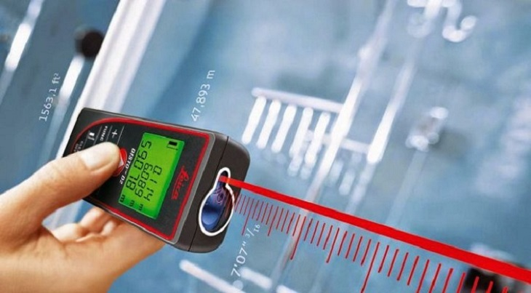

Hình 1.1: Thiết bị đo khoảng cách

## Các vấn đề đặt ra

Đề tài em đưa ra với mục đích thiết kế. Vì vậy các vấn đề được giải quyết của đề tài bao gồm:

Thiết kế mạch điện: Tìm hiểu datasheet của các linh kiện sử dụng trong mạch. Tính toán, lựa chọn cảm biến đo khoảng cách, thiết kế khối nguồn, và truyền dữ liệu không dây đến máy tính.

Thiết kế phần mềm: Đo đạc, thu thập dữ liệu từ cảm biến, hiển thị dữ liệu trực tiếp trên màn hình oled đồng thời gửi dữ liệu về máy tính thông qua wifi.

Kiểm tra và đánh giá hiệu quả của thiết bị: tiến hành thử nghiệm và đánh giá thiết bị trong các điều kiện khác nhau để kiểm tra độ chính xác, tính ổn định và khả năng ứng dụng thực tế. Các kết quả đo được sẽ được so sánh với các phương pháp truyền thống để xác định hiệu quả và tiềm năng cải tiến của thiết bị.

## Phạm vi và giới hạn của đề tài

Trong khuôn khổ của đề tài với yêu cầu nghiên cứu, thiết kế, thời gian có hạn nên phạm vi và giới hạn của đề tài như sau:

* Xây dựng và thiết kế mạch đo lường ổn định
* Sử dụng cảm biến thời gian bay làm cảm biến xác định khoảng cách.
* Hiển thị dữ liệu lên màn hình Oled, và giao tiếp với máy tính thông qua wifi.

# CƠ SỞ LÝ THUYẾT

Trong chương 2 này, em sẽ giới thiệu 3 phần chính bao gồm:

* Phần 2.1 sẽ giới thiệu về nguyên lý đo khoảng cách, các phương pháp đo khoảng cách phổ biến, ưu điểm và nhược điểm của từng phương pháp
* Phần 2.2 sẽ giới thiệu về các phương thức truyền thông không dây có thể áp dụng và từ đó áp dụng vào việc giao tiếp với máy tính.
* Phần 2.3 sẽ giới thiệu về các giao thức mạng không dây và lựa chọn giao thức mạng phù hợp.

## Các phương pháp đo khoảng cách phổ biến

### Phương pháp tam giác

Hệ thống này bao gồm một nguồn phát laser và một cảm biến ảnh được đặt cố định, góc không đổi. Khoảng cách và hướng giữa cảm biến ảnh và nguồn phát laser đã được xác định. Tia laser phát đi về đối tượng và tia phản xạ được tập trung bằng 1 ống kính quang học vào cảm biến ảnh. Tùy thuộc vào khoảng cách đến bề mặt, vị trí điểm xuất hiện trên cảm biến ảnh cũng thay đổi theo. Bằng phương pháp tam giác lượng giác, có xác định khoảng cách giữa nguồn phát laser và đối tượng đo. Kỹ thuật này chủ yếu được sử dụng cho các hệ thống LiDAR di động (cầm tay) hoạt động ở khoảng cách ngắn.

Đối với loại hệ thống này, sai số đo có liên quan trực tiếp đến khoảng cách đến đối tượng đo được. Vì lí do này, phương pháp này chủ yếu được sử dụng cho một phạm vi hạn chế, thường ít hơn 10m. Cần lưu ý rằng kỹ thuật này có thể đạt được độ chính xác trong phạm vi mười micromet.

Nguyên lý hoạt động: Phương pháp tam giác dựa trên định lý cơ bản của hình học: Nếu biết một góc và độ dài cuẩ một cạnh trong tam giác, cùng với góc tương ứng khác, ta có thể tính toán các cạnh còn lại.

Quá trình đo lường Một nguồn phát tín hiệu (ánh sáng, laser, hoặc sóng âm) chiếu vào vật thể.

* Tín hiệu phản xạ từ vật thể được thu nhận tại hai điểm quan sát, tạo thành một tam giác giữa nguồn phát, điểm phản xạ, và hai điểm quan sát.
* Góc giữa các đường từ hai điểm quan sát đến vật thể và khoảng cách giữa hai điểm quan sát được đo.
* Sử dụng các phương pháp hình học hoặc lượng giác để tính khoảng cách đến vật thể.

***Công thức cơ bản:***  
Dựa trên định lý sin:

$$d=b*\frac{\sin\left(θ_{1}\right)}{sin⁡(θ_{1}+θ_{2})}$$

Trong đó:

* d: Khoảng cách từ điểm quan sát đến vật thể.
* b: Khoảng cách giữa hai điểm quan sát (baseline).
* $θ_{1}, θ_{2}$ ​: Các góc đo được tại hai điểm quan sát.

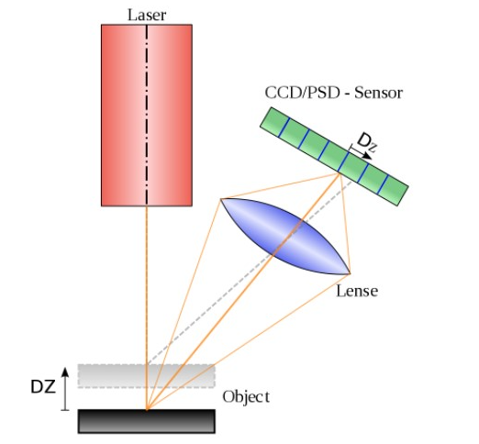

Hình 2.1: Phương pháp đo khoảng cách hình tam giác

Ưu điểm của phương pháp tam giác:

* Độ chính xác cao: Phương pháp này phù hợp để đo khoảng cách ngắn đến trung bình với độ chính xác cao.
* Không phụ thuộc vào tốc độ tín hiệu: Khác với phương pháp thời gian di chuyển, tam giác chỉ dựa trên hình học, không bị ảnh hưởng bởi môi trường.
* Khả năng đo trong môi trường phức tạp: Phương pháp này vẫn hoạt động tốt ngay cả khi có nhiễu hoặc vật cản xung quanh.

Nhược điểm của phương pháp tam giác:

* Phụ thuộc vào cơ sở đo (baseline): Khoảng cách giữa hai điểm quan sát cần đủ lớn để đảm bảo độ chính xác, gây khó khăn trong không gian hạn chế.
* Khó áp dụng ở khoảng cách xa: Góc đo trở nên nhỏ hơn ở khoảng cách xa, dẫn đến sai số cao.
* Yêu cầu thiết bị đo góc chính xác: Phương pháp này cần các thiết bị đo góc có độ nhạy và độ phân giải cao.

### Phương pháp thời gian di chuyển

Phương pháp thời gian di chuyển (ToF) là một kỹ thuật đo khoảng cách phổ biến, dựa trên việc tính toán thời gian cần thiết để một tín hiệu (ánh sáng, âm thanh hoặc sóng điện từ) di chuyển từ nguồn phát đến vật cản và quay lại nguồn nhận. Đây là nguyên tắc hoạt động cơ bản của nhiều thiết bị đo khoảng cách hiện đại như cảm biến siêu âm, cảm biến laser hoặc các hệ thống radar.

Phương pháp TOF hoạt động dựa trên công thức:

$$D=\frac{\left(v*t\right)}{2}$$

Trong đó:

* D: Khoảng cách đến vật cản
* v: vận tốc lan truyền của tín hiệu (âm thanh hoặc ánh sáng)
* t: Thời giian tín hiệu di chuyển từ nguồn phát đến vật cản và quay lại

Quá trình đo bao gồm:

* Phát ra một tín hiệu (sóng âm hoặc ánh sáng) từ nguồn.
* Tín hiệu va chạm tới vận cản và phản xạ lại
* Máy thu ghi nhận tín hiệu phản hồi và tính toán thời gian di chuyển

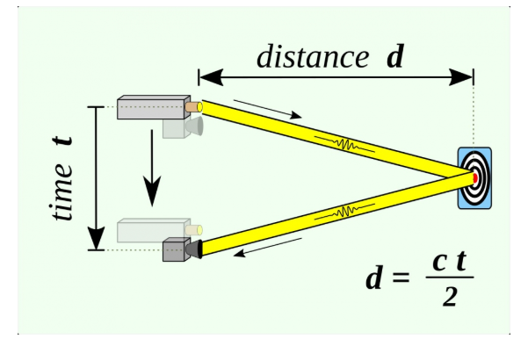

Hình 2.2: Phương pháp đo khoảng cách bằng thời gian bay

Các cảm biến sử dụng phương pháp TOF:

* Cảm biến siêu âm
* Cảm biến laser
* Radar và LiDAR

Ưu điểm của phương pháp TOF:

* Độ chính xác cao: Đặc biệt với tín hiệu ánh sáng như laser.
* Ứng dụng rộng rãi: Có thể sử dụng cho nhiều loại tín hiệu khác nhau (sóng âm, ánh sáng, sóng radar)
* Hoạt động tốt ở khoảng cách xa: phương pháp này thích hợp cho việc đo lường từ vài mm đến hàng km.

Nhược điểm của phương pháp ToF:

* Phụ thuộc vào môi trường: tốc độ lan truyền của tín hiệu có thể thay đổi tùy thuộc vào nhiệt độ, độ ẩm hoặc mật độ của không khí.
* Tín hiệu nhiễu: Trong môi trường có nhiều vật cản hoặc nhiễu loạn, tín hiệu phản xạ có thể làm sai lệch kết quả.
* Chi phí cao: Một số hệ thống ToF sử dụng laser hoặc LiDAR yêu cầu thiết bị phức tạp và chi phí cao.

## Cơ sở lý thuyết về truyền tin không dây

Truyền không dây là quá trình truyền tải thông tin, dữ liệu, âm thanh, hình ảnh và tín hiệu từ một điểm đến điểm khác mà không cần sử dụng dây cáp vật lý để kết nối. Thay vì sử dụng cáp, các phương pháp truyền không dây sử dụng sóng điện từ, ánh sáng hoặc tín hiệu radio để truyền thông tin qua không gian.

Công nghệ truyền không dây cho phép việc truyền thông linh hoạt và tiện lợi hơn, mở ra nhiều ứng dụng và lợi ích. Nó cho phép kết nối không dây giữa các thiết bị di động như điện thoại di động, máy tính bảng, laptop, tai nghe và các thiết bị thông minh. Nó cũng được sử dụng trong các mạng không dây như Wi-Fi để cung cấp kết nối Internet trong các môi trường công cộng và gia đình.

Các phương pháp truyền không dây thông thường sử dụng sóng radio, ánh sáng hồng ngoại, hồng ngoại, tia X và vệ tinh để truyền dữ liệu và tín hiệu giữa các thiết bị. Các công nghệ truyền không dây phổ biến bao gồm Wi-Fi, Bluetooth, NFC, Zigbee và các tiêu chuẩn mạng di động như 4G và 5G.

Truyền không dây đã trở thành một phần quan trọng trong cuộc sống hàng ngày, từ việc kết nối Internet không dây cho việc truyền tải thông tin, giải trí, và kết nối giữa các thiết bị di động.

Đối với đề tài đồ án tốt nghiệp của em, để điều hiển thị dữ liệu lên máy tính, em cần tìm hiểu các phương pháp truyền không dây hiện nay.

Sau khi tìm hiểu, em tìm được các phương pháp truyền không dây sau đây:

### Bluetooth

Bluetooth là một phương pháp truyền không dây ngắn khoảng cách thích hợp để điều khiển các thiết bị cơ, có thể sử dụng Bluetooth để kết nối một bàn phím không dây hoặc một chuột không dây với máy tính để điều khiển nó.

Khoảng cách truyền: Thường là khoảng cách ngắn, từ vài mét đến khoảng 100 mét, tùy thuộc vào phiên bản Bluetooth và môi trường xung quanh.

Tốc độ truyền dữ liệu: Từ 1 Mbps (Bluetooth 1.x) đến 3 Mbps (Bluetooth 3.x và 4.x), hoặc có thể lên đến 24 Mbps (Bluetooth 5.0).

Công suất truyền phát: Bluetooth thông thường có công suất truyền phát thấp, từ khoảng 1 mW đến 100 mW, tùy thuộc vào phiên bản Bluetooth và loại thiết bị.

Tần số: Bluetooth hoạt động trong dải tần số 2,4 GHz (gigahertz).

Bước sóng: Bước sóng của Bluetooth là khoảng 2,4 cm.

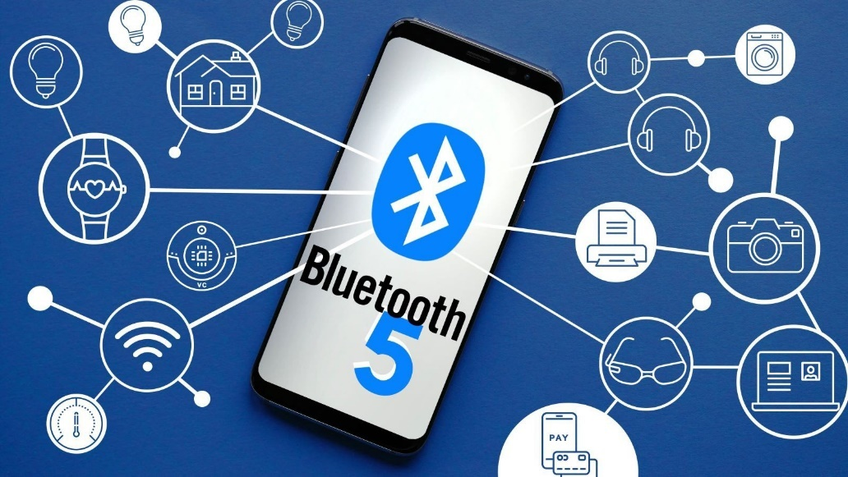

Hình 2.3: Bluetooth

### Zigbee

Zigbee: Zigbee là một giao thức truyền không dây tiêu chuẩn cho mạng cảm biến không dây và điều khiển thiết bị. Nó thích hợp cho việc điều khiển các thiết bị như đèn chiếu sáng, hệ thống an ninh, và các thiết bị thông minh trong ngôi nhà.

Khoảng cách truyền: Thường là khoảng cách truyền ngắn, từ vài mét đến khoảng 100 mét, tùy thuộc vào công suất và môi trường.

Tốc độ truyền dữ liệu: Từ vài kbps đến 250 kbps, tùy thuộc vào tần số và cấu hình mạng Zigbee.

Công suất truyền phát: Zigbee cũng thường có công suất truyền phát thấp, từ vài mW đến khoảng 100 mW, tùy thuộc vào cấu hình và mục đích sử dụng của mạng Zigbee.

Tần số: Zigbee hoạt động trong dải tần số 2,4 GHz, 868 MHz và 915 MHz, tùy thuộc vào khu vực địa lý và yêu cầu sử dụng.

Bước sóng: Bước sóng của Zigbee phụ thuộc vào tần số được sử dụng, và nó có thể từ vài cm đến vài m.

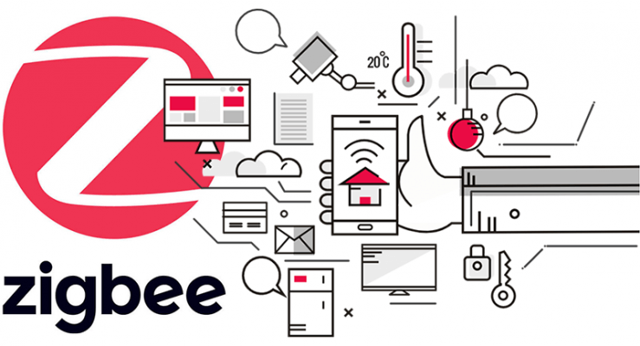

Hình 2.4: Zigbee

### Wifi

Wifi là một công nghệ mạng không dây tiêu chuẩn cho phép các thiết bị kết nối với nhau và truy cập internet. Wifi hoạt động dựa trên giao thức IEEE 802.11 và được sử dụng rộng rãi trong các mạng, với khả năng kết nối các thiết bị như điện thoại, máy tính, máy tính bảng và các thiết bị thông minh khác.

Khoảng cách truyển: Khoảng cách truyền Wi-Fi có thể dao động từ vài mét trong môi trường trong nhà, cho đến 100m hoặc xa hơn trong các khu vực không có vật cản hoặc nhiễu sóng. Tuy nhiên, phạm vi có thể giảm đi khi có nhiều vật cản hoặc môi trường đông đúc (như tường hoặc các vật liệu gây nhiễu).

Tốc độ truyền dữ liệu: tốc độ truyền dữ liệu WiFi thay đổi tùy vào chuẩn Wi-Fi đang sử dụng:

* Wi-Fi 4 (802.11n): Tốc độ tối đa lên đến 600Mbps
* Wi-Fi 5 (802.11ac): Tốc độ tối đa có thể lên đến 3.5Gbps.
* Wi-Fi 6 (802.11ax): Tốc độ tối đa có thể đạt tới 9.6Gbps.

Công suất truyền phát: Wi-Fi thường có công suất truyền phát cao hơn so với các giao thức không dây khác như Zigbee hoặc Bluetooth. Công suất này thường dao động từ vài mW đến khoảng 100 mW tùy vào thiết bị phát sóng (router hoặc access point) và chuẩn Wi-Fi đang sử dụng.

Tần số hoạt động: Wi-Fi hoạt động trên các dải tần số chính là 2,4 GHz và 5 GHz. Một số chuẩn mới (Wi-Fi 6E) còn mở rộng dải tần lên 6 GHz. Mỗi dải tần có ưu và nhược điểm riêng:

* 2,4 GHz: Phạm vi xa hơn, nhưng dễ bị nhiễu do nhiều thiết bị (như Bluetooth, lò vi sóng) cũng sử dụng tần số này.
* 5 GHz: Tốc độ cao hơn nhưng phạm vi phủ sóng ngắn hơn so với 2,4 GHz.

Bước sóng: Bước sóng của Wi-Fi phụ thuộc vào tần số hoạt động của nó. Với tần số 2,4 GHz, bước sóng là khoảng 12 cm, trong khi tần số 5 GHz có bước sóng khoảng 6 cm. Điều này ảnh hưởng đến khả năng xuyên tường và phạm vi truyền tín hiệu trong môi trường.

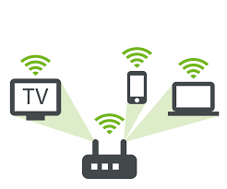

Hình 2.5: WiFi

### Lora

LoRa (Long Range) là một công nghệ truyền thông không dây được thiết kế để truyền tải dữ liệu qua khoảng cách dài với tiêu thụ năng lượng rất thấp. LoRa sử dụng giao thức LoRaWAN (LoRa Wide Area Network) để xây dựng các mạng không dây diện rộng (WAN) cho các ứng dụng IoT (Internet of Things). LoRa đặc biệt phù hợp cho các ứng dụng yêu cầu kết nối lâu dài, tiết kiệm năng lượng và không yêu cầu băng thông cao.

Khoảng cách truyền: Lỏa có khả năng truyền dữ liệu ở khoảng cách rất xa, từ vài km đến hơn 15km trong các môi trường mở hoặc nông thôn. Trong môi trường thành phố, khoảng cách truyền có thể dao động từ 2km đến 5km, tùy thuộc vào các yếu tố như nhiễu sóng và mật độ công trình.

Tốc độ truyền dữ liệu: Tốc độ truyền của LoRa khá thấp so với các công nghệ như Wi-Fi hoặc 4G, chỉ dao động từ 0,3 kbps đến 27 kbps. Điều này phù hợp với các ứng dụng IoT, nơi chỉ cần truyền tải dữ liệu nhỏ như thông tin cảm biến hoặc trạng thái thiết bị.

Công suất truyền phát: LoRa sử dụng công suất phát thấp, giúp tiết kiệm năng lượng cho các thiết bị sử dụng pin. Công suất truyền có thể điều chỉnh, từ vài mW đến 14 dBm, tùy vào quy định của từng khu vực và yêu cầu của mạng.

Tần số hoạt động: LoRa hoạt động trên các dải tần số miễn phí, không cần giấy phép sử dụng, bao gồm các dải như 433 MHz, 868 MHz (châu Âu), 915 MHz (Bắc Mỹ), và 2,4 GHz. Các tần số này giúp LoRa hoạt động hiệu quả trong các môi trường có mật độ tín hiệu thấp và xa.

Bước sóng: Bước sóng của LoRa phụ thuộc vào tần số sử dụng. Với tần số 868 MHz, bước sóng có thể khoảng 34,5 cm, và với tần số 915 MHz, bước sóng sẽ ngắn hơn, khoảng 32,8 cm. Bước sóng dài giúp LoRa có khả năng xuyên tường tốt và kết nối trong các khu vực rộng.

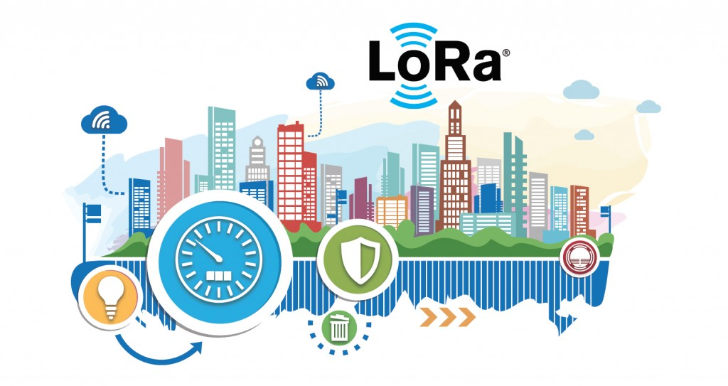

Hình 2.6: LORA

Bảng so sánh các công nghệ truyền tin không dây:

Bảng 2.1: Các công nghệ truyên tin không dây

|  |  |  |  |  |
| --- | --- | --- | --- | --- |
| Công nghệ truyền thông | LoRa (LoRaWan) | WiFi (802.11n) | BLE 4.2 | ZigBee 3.0 |
| Phạm vi truyền | 2-5 km (đô thị), 15 km (ngoại ô) | 50 m (trong nhà), 100 m (ngoài trời) | 50-100 m | 10-100 m |
| Số lượng thiết bị | Hàng nghìn | 32 mỗi AP | 20+ | 65,000+ |
| Công suất tiêu thụ | Tx: 10 mW - 1.5 W, Rx: 10-50 mW | Tx: 0.5-2 W,  Rx: 0.1-1 W | Tx/Rx: ~0.01-0.5 W | Tx: 0.03-0.06 W, Rx: < 0.01 W |
| Tốc độ truyền | 0.3-50 kbps | 72-600 Mbps | 1 Mbps | 250 kbps |
| Indoor/ Outdoor | Tốt cả hai | Tốt trong nhà | Tốt trong nhà | Tốt trong nhà |
| Suy hao khi gặp vật cản | Thấp | Cao | Trung bình | Trung bình |

Từ những so sánh trên, em quyết định lựa chọn WiFi làm phương thức truyền tin không dây vì những lý do sau đây:

* Công suất tiêu thụ thấp.
* Ứng dụng rộng rãi.
* Tốc độ truyền tin cao.

## Giao thức mạng

### Giao thức MQTT

MQTT (Message Queueing Telemetry Transport) là một giao thức mạng kích thước nhỏ (lightweight), hoạt động theo cơ chế publish – subscribe (tạm dịch: xuất bản – đăng ký) theo tiêu chuẩn ISO (ISO/IEC 20922) và OASIS mở để truyền tin nhắn giữa các thiết bị.

Giao thức này hoạt động trên nền tảng TCP/IP. MQTT được thiết kế cho các kết nối cho việc truyền tải dữ liệu cho các thiết bị ở xa, các thiết bị hay vi điều khiển nhỏ có tài nguyên hạn chế hoặc trong các ứng dụng có băng thông mạng bị hạn chế.

MQTT giúp các nhà phát triển dễ dàng mã hóa thông điệp và xác thực thiết bị và người dùng bằng các giao thức xác thực hiện đại, chẳng hạn như OAuth, TLS1.3.

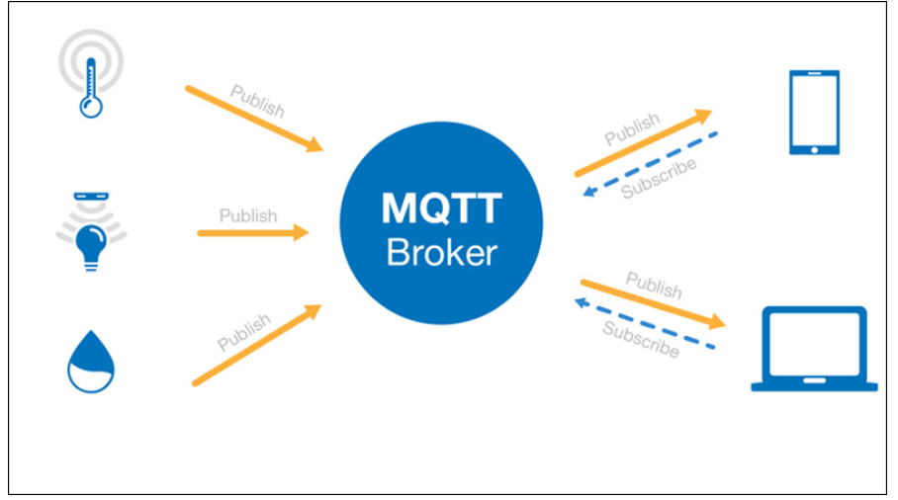

Hình 2.7: Giao thức MQTT

MQTT sử dụng cơ chế xuất bản/ đăng ký. Trong quá trình giao tiếp mạng truyền thống, máy khách và máy chủ giao tiếp trực tiếp với nhau. Máy khách yêu cầu tài nguyên hoặc dữ liệu từ máy chủ, sau đó máy chủ xử lý và gửi lại một phản hồi. Tuy nhiên, MQTT sử dụng mẫu xuất bản/đăng ký để phân tách bên gửi thông điệp (nơi gửi thông điệp) khỏi bên nhận thông điệp (nơi nhận thông điệp). Thay vào đó, một thành phần thứ ba được gọi là trình truyền tải thông điệp xử lý quá trình giao tiếp giữa nơi gửi thông điệp và nơi nhận thông điệp. Việc của trình truyền tải là lọc tất cả các thông điệp đến từ nơi gửi thông điệp và phân phối các thông điệp đó một cách chính xác đến nơi nhận thông điệp. Trình truyền tải phân tách nơi gửi thông điệp và nơi nhận thông điệp như sau:

Phân tách không gian: Nơi gửi thông điệp và nơi nhận thông điệp không biết về vị trí của nhau trong mạng và không trao đổi các thông tin như địa chỉ IP và số cổng.

Phân tách thời gian: Nơi gửi thông điệp và nơi nhận thông điệp không chạy hoặc có kết nối mạng tại cùng một thời điểm.

Phân tách quá trình đồng bộ: Cả nơi gửi thông điệp và nơi nhận thông điệp có thể gửi hoặc nhận thông điệp mà không làm gián đoạn hoạt động của bên còn lại. Ví dụ: nơi nhận thông điệp không phải đợi nơi gửi thông điệp thực hiện gửi thông điệp.

Các thành phần của MQTT bao gồm:

***MQTT Broker***

* MQTT Broker hay máy chủ được coi như trung tâm, nó là điểm giao của tất cả các kết nối đến từ Client (Publisher/subscriber).
* Nhiệm vụ chính của Broker là nhận thông điệp (message) từ Publisher, xếp vào hàng đợi rồi chuyển đến một địa điểm cụ thể. Nhiệm vụ phụ của Broker là nó có thể đảm nhận thêm một vài tính năng liên quan tới quá trình truyền thông như: bảo mật message, lưu trữ message, logs, ….
* MQTT Broker được cung cấp dưới dạng mã nguồn mở hoặc các phiên bản thương mại giúp người dùng có thể tự cài đặt và tạo broker riêng. Ngoài ra các bạn cũng có thể sử dụng Broker trên điện toán đám mây với các nền tảng IOT như hive broker, amazone,….

***MQTT Client***

* MQTT Client là các thiết bị, ứng dụng Client kết nối dến Broker để thực hiện truyền dữ liệu. Client được chia làm hai nhóm là Publisher và SubScriber. Một client có thể có 1 trong 2 nhiệm vụ hoặc cả hai.
* Publisher là thiết bị gửi bản tin lên broker
* Subscriber là người nhận bản tin mỗi khi có bản tin mới gửi lên Broker.

Cơ chế hoạt động của giao thức MQTT: Một phiên MQTT được chia thành bốn giai đoạn: kết nối, xác thực, giao tiếp và kết thúc.

Client (máy khách) bắt đầu bằng cách tạo kết nối Transmission Control Protocol/Internet Protocol (TCP/IP) tới broker bằng cách sử dụng cổng tiêu chuẩn hoặc cổng tùy chỉnh được xác định bởi các nhà phát triển broker.

Các cổng tiêu chuẩn là 1883 cho giao tiếp không mã hóa và 8883 cho giao tiếp được mã hóa – sử dụng Lớp cổng bảo mật (SSL) / Bảo mật lớp truyền tải (TLS). Trong quá trình giao tiếp SSL/TLS, máy khách cần kiểm chứng và xác thực máy chủ.

Sau đó, Client sẽ gửi bản tin lên broker nếu là Publisher hoặc nhận bản tin từ broker về nếu là Subscriber. Quá trình kết nối này sẽ được giữ đến khi Kết thúc kết nối.

Sau khi kết thúc để có thể truyền nhận MQTT, chúng ta lại tiếp tục quay lại các bước trên.

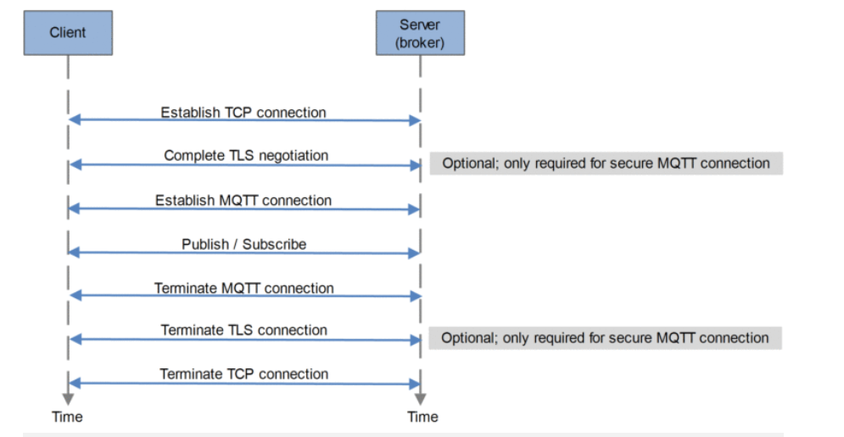

Hình 2.8: Lưu đồ thuật toán quá trình truyền tin của giao thức MQTT

### Giao thức HTTP và HTTPS

#### Giao thức HTTP

HTTP (HyperText Transfer Protocol – Giao thức truyền tải siêu văn bản) là một trong các giao thức chuẩn về mạng Internet, được dùng để liên hệ thông tin giữa Máy cung cấp dịch vụ (Web server) và Máy sử dụng dịch vụ (Web client), là giao thức Client/Server dùng cho World Wide Web – WWW

Giao thức HTTP là một giao thức tầng ứng dụng của bộ giao thức TCP/IP (các giao thức nền tảng cho Internet).

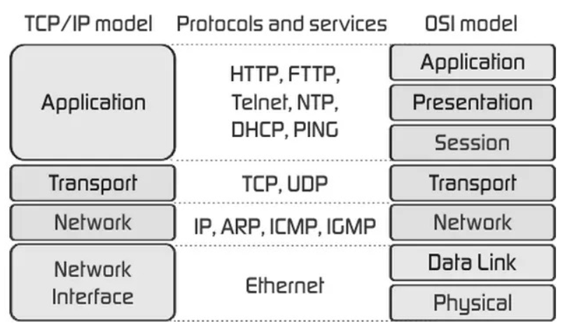

Hình 2.9: Mô hình TCP/IP với mô hình OSI

Cách hoạt động của giao thức HTTP:

Giao thức HTTP hoạt động dựa trên mô hình Client – Server. Thông thường khi các bạn lướt web, các máy tính của người dùng sẽ đóng vai trò làm máy khách (Client). Sau một thao tác nào đó của người dùng, các máy khách sẽ gửi yêu cầu đến máy chủ (Server) và chờ đợi câu trả lời từ những máy chủ này.

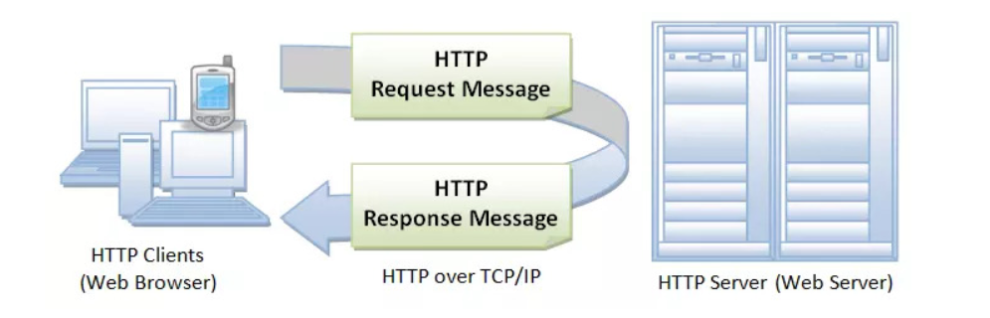

Hình 2.10: Cơ chế hoạt động của HTTP

***HTTP – Request***

Một HTTP Client gửi một HTTP request lên server (máy chủ) nhờ một thông điệp có định dạng có đinh:

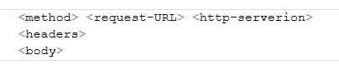

Hình 2.11: HTTP request

**Dòng đầu tiên**: Request line bao gồm 3 thông tin:

Method: báo cho Server rằng hành động sẽ phải xử lý với thông tin được gửi từ client lên:

* Phương thức GET
* Câu truy vấn sẽ được đính kèm vào đường dẫn HTTP request. Ví dụ: /?username=”tinohost”&pass=”tenmien”
* GET request có thể được cached, bookmark và lưu trong lịch sử của trình duyệt mà bị giới hạn về chiều dài (chiều dài của URL là có hạn).
* Lưu ý: Bạn không nên dùng GET request với dữ liệu quan trọng mà chỉ dùng để nhận dữ liệu, không có tính bảo mật.
* Phương thức POST
* Câu truy vấn sẽ được gửi trong phần message body của HTTP request.
* POST không thể, cached, bookmark hay lưu trong lịch sử trình duyệt và cũng không bị giới hạn về độ dài.

Các phương thức khác

* HEAD: tương tự như GET nhưng chỉ gửi về HTTP header.
* PUT: tải lên một mô tả về URL định trước.
* DELETE: xóa một tài nguyên định trước.
* OPTIONS: trả về phương thức HTTP mà server hỗ trợ.
* CONNECT: chuyển kết nối của HTTP request thành một kết nối HTTP tunnel.

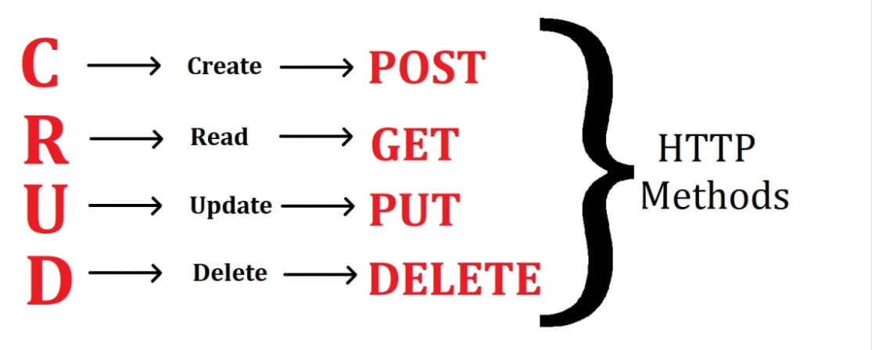

Hình 2.12: Các phương thức của HTTP

Request URL: một URL (Uniform Resource Locator) được sử dụng để xác định duy nhất một tài nguyên trên Web. Một URL có cấu trúc như sau:

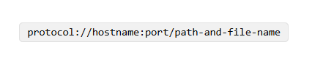

Hình 2.13: Cấu trúc của một URL

Trong một URL có 4 thành phần:

* Protocol: giao thức tầng ứng dụng được sử dụng bởi client và server
* Hostname: tên DNS domain
* Port: Cổng TCP để server lắng nghe request từ client
* Path-and-file-name: Tên và vị trí của tài nguyên yêu cầu.

HTTP version: là phiên bản giao thức HTTP đang sử dụng.

**Dòng thứ hai** là Request header cho phép client gửi thêm các thông tin bổ sung về thông điệp HTTP request và về chính client. Một số trường thông dụng như:

* Accept loại nội dung có thể nhận được từ thông điệp response. Ví dụ: text/plain, text/html…
* Accept-Encoding: các kiểu nén được chấp nhận. Ví dụ: gzip, deflate, xz, exi…
* Connection: tùy chọn điều khiển cho kết nối hiện thời. Ví dụ: keepalive,Upgrade…
* Cookie: thông tin HTTP Cookie từ server
* User-Agent: thông tin về user agent của người dùng.

**Dòng thứ ba** là request body: là dữ liệu mà Client sẽ gửi lên Server:

* Một request body có thể là một đoạn text thuần túy, HTML, XML, JSON, Javascript, hoặc một tập các cặp key-value dạng form-data.
* Khi bạn mở một web, trình duyệt sẽ nhận payload dạng HTML, nó chính là giao diện mà chúng ta quan sát được trên trình duyệt đó.
* Thông thường khi làm việc với các HTTP APIs chúng ta sẽ gửi và nhận các payload dạng JSON hoặc XML.
* Không phải tất cả các message HTTP đều phải có payload: POST và PUT có thể có, còn với GET và DELETE thì có thể không có payload.
* Sau khi request server sẽ xử lý và phản hổi (response) tới client theo 1 trong 3 phương pháp:
* Server phân tích request nhận được, maps yêu cầu với tập tin trong tập tài liệu của server, và trả lại tập tin yêu cầu cho client.
* Server phân tích request nhận được, maps yêu cầu vào một chương trình trên server, thực thi chương trình và trả lại kết quả của chương trình đó.
* Request từ client không thể đáp ứng, server trả lại thông báo lỗi.

***HTTP – Response***

HTTP response là bản tin trả về từ server sang client, trong đó sẽ có các trường thông tin mà request yêu câu.

Định dạng gói tin HTTP response cũng gồm 3 phần chính là: Status line, Header và Body.

**Response Status**

* Gồm 3 trường là phiên bản giao thức (HTTP version), mã trạng thái (Status code) và mô tả  trạng thái (Status text):
* Phiên bản giao thức (HTTP version): phiên bản của giao thức HTTP mà server hỗ trợ, thường là HTTP/1.0 hoặc HTTP/1.1
* Mã trạng thái (Status code): mô tả trạng thái kết nối dưới dạng số, mỗi trạng thái sẽ được biểu thị bởi một số nguyên. Ví dụ: 200, 404, 302,…
* Mô tả trạng thái (Status text): mô tả trạng thái kết nối dưới dạng văn bản một cách ngắn gọn, giúp người dùng dễ hiểu hơn so với mã trạng thái. Ví du: 200 OK, 404 Not Found, 403 Forbiden,…

Một số loại thông dụng mà server trả về cho client như sau: 1xx thông tin

Các status code này chỉ có tính chất tạm thời, client có thể không quan tâm.

Khi đã xử lý thành công request của client, server trả về status dạng này:

* 200 OK: request thành công.
* 202 Accepted: request đã được nhận, nhưng không có kết quả nào trả về, thông báo cho client tiếp tục chờ đợi.
* 204 No Content: request đã được xử lý nhưng không có thành phần nào được trả về.
* 205 Reset: giống như 204 nhưng mã này còn yêu câu client reset lại document view.
* 206 Partial Content: server chỉ gửi về một phần dữ liệu, phụ thuộc vào giá trị range header của client đã gửi.

Server thông báo cho client phải thực hiện thêm thao tác để hoàn tất request:

* 301 Moved Permanently: tài nguyên đã được chuyển hoàn toàn tới địa chỉ Location trong HTTP response.
* 303 See other: tài nguyên đã được chuyển tạm thời tới địa chỉ Location trong HTTP response.
* 304 Not Modified: tài nguyên không thay đổi từ lần cuối client request, nên client có thể sử dụng đã lưu trong cache.
* 4xx Client error - lỗi của client:
* 400 Bad Request: request không đúng dạng, cú pháp.
* 401 Unauthorized: client chưa xác thực.
* 403 Forbidden: client không có quyền truy cập.
* 404 Not Found: không tìm thấy tài nguyên.
* 405 Method Not Allowed: phương thức không được server hỗ trợ.
* 5xx Server Error - lỗi của server:
* 500 Internal Server Error: có lỗi trong quá trình xử lý của server.
* 501 Not Implemented: server không hỗ trợ chức năng client yêu cầu.
* 503 Service Unavailable: Server bị quá tải, hoặc bị lỗi xử lý.

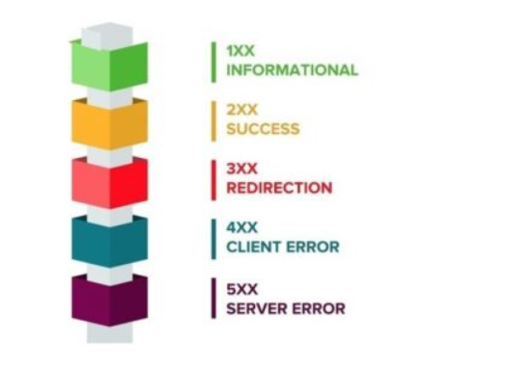

Hình 2.14: Response status

***Response Header***

Header của gói tin response có chức năng tương tựn như gói tin request, giúp server có thể truyền thêm các thông tin bổ sung đến client dưới dạng các cặp “Name:Value”.

***Response Body***

Là nơi đóng gói dữ liệu để trả về cho client, thông thường trong duyệt web thì dữ liệu trả về sẽ ở dưới dạng một trang HTML để trình duyệt có thể thông dịch được và hiển thị ra cho người dùng.

Hoặc trả về dạng JSON, XML khi giao tiếp bằng API.

#### Giao thức HTTPS

HTTPS viết tắt của Hyper Text Transfer Protocol Secure (giao thức truyền tải siêu văn bản bảo mật) là phiên bản an toàn của HTTP, giao thức mà nhờ đó dữ liệu được gửi giữa trình duyệt và trang web bạn đang kết nối. Chữ ‘S’ ở cuối HTTPS là viết tắt của “Secure” (Bảo mật)

HTTPS cũng có những hoạt động giống như HTTP. Tuy nhiên, chúng được bổ sung SSL và TSL. Giao thức này đảm bảo không có bên thứ 3 đăng nhập được và đánh cắp thông tin. Dù cho bạn đang tìm kiếm thông tin bằng máy tính công cộng hay máy cá nhân thì HTTPS cũng sẽ đảm bảo thông tin liên lạc của bạn với máy chủ được bảo mật.

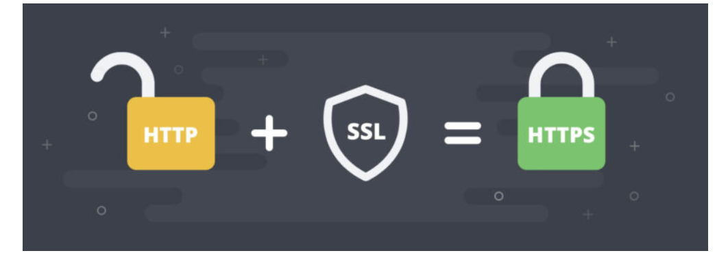

Hình 2.15: Bảo mật trong HTTPS

Bảo mật PKI –  Public Key Infrastructure

Cả hai giao thức TLS và SSL đều sử dụng hệ thống PKI (Public Key Infrastructure, hạ tầng khóa công khai) không đối xứng. Một hệ thống không đối xứng sử dụng hai “khóa” để mã hóa thông tin liên lạc, khóa “công khai” và khóa “riêng”. Bất cứ thứ gì được mã hóa bằng khoá công khai (public key) chỉ có thể được giải mã bởi khóa riêng (private key) và ngược lại.

Một hệ thống PKI hoàn chỉnh bao gồm các thành phần sau:

* Khóa công khai – Public Key
* Khóa bí mật – Privte Key
* Ủy quyền thẻ chứng thực – Certification Authority (CA)
* Ủy quyền thẻ đăng ký – Registration Authority (RA)
* Ủy quyền xác nhận hợp lệ – Validation Authority (VA)
* Thẻ chứng thực số – Digital certificates (DC)
* Thẻ chứng thực bị CA thu hồi – Certificate revocation list (CRL)
* Hệ thống phân phối thẻ – Certificate Distribution System (CDS)

***Chứng chỉ SSL***

Khi yêu cầu kết nối giao thức HTTPS với trang web, đầu tiên trang web sẽ gửi chứng chỉ SSL tới trình duyệt của bạn. Chứng chỉ này chứa khóa công khai cần thiết để bắt đầu phiên bảo mật. Dựa trên trao đổi ban đầu này, trình duyệt và trang web sẽ bắt đầu giao thức SSL handshake (giao thức bắt tay). Giao thức SSL handshake liên quan đến việc tạo bí mật chia sẻ để thiết lập kết nối an toàn duy nhất giữa bạn và trang web.

Khi sử dụng chứng chỉ SSL đáng tin cậy trong quá trình kết nối HTTPS, người dùng sẽ thấy biểu tượng ổ khóa trong thanh địa chỉ của trình duyệt. Khi một chứng chỉ Extended Validation Certificate được cài đặt trên một trang web, thanh địa chỉ sẽ chuyển sang màu xanh lá cây.

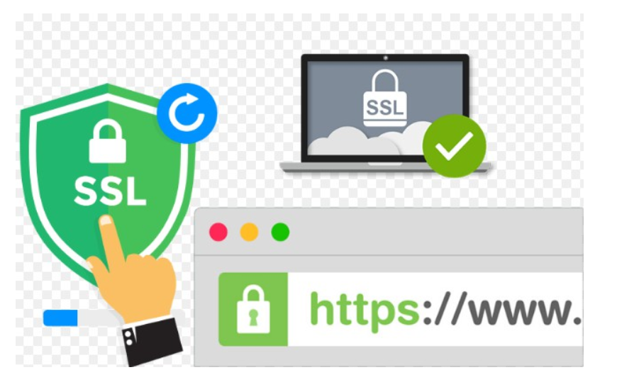

Hình 2.16: Chứng chỉ SSL

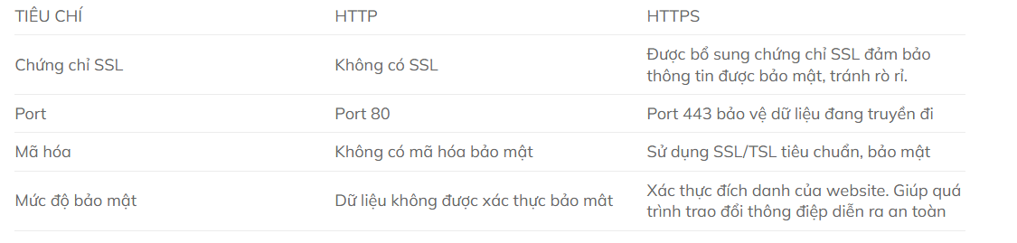

Hình 2.17: So sánh giữa HTTP và HTTPS

Từ những phân tích trên em quyết định lựa chọn giao thức HTTP vì:

* HTTP là giao thức cơ bản và phổ biến nhất trên web, được hỗ trợ rộng rãi trên tất cả các trình duyệt web và nền tảng.
* HTTP có cấu trúc đơn giản, dễ hiểu và dễ triển khai.
* HTTP không yêu cầu một kết nối liên tục giữa client và server. Mỗi yêu cầu HTTP là một kết nối độc lập, điều này giúp tiếp kiệm năng lượng
* HTTP cung cấp bảo mật cả nhờ vào việc mã hóa dữ liệu giữa client và server bằng SSL/TLS, giúp bảo vệ thông tin nhạy cảm.

# THIẾT KẾ PHẦN CỨNG

## Sơ đồ khối

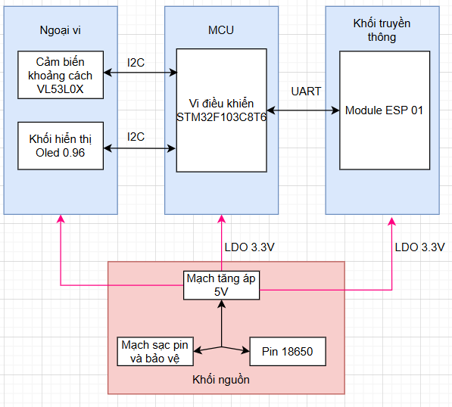

Hình 3.1: Sơ đồ khối hệ thống

Trong đó:

* Khối nguồn: sử dụng nguồn điện từ pin lithium-ion làm nguồn cung cấp chính, và có thể sạc lại, đồng thời do nhu cầu hiển thị nên em thiết kế mạch tăng áp lên 5V.
* Khối truyền thông: em sử dụng module ESP-01 hỗ trợ kết nối wifi
* Khối vi điều khiển: em sử dụng vi điều khiển STM32
* Khối ngoại vi: làm công việc hiển thị thông số khoảng cách được đo bằng cảm biến VL53L0X thông qua màn hình Oled.

## Khối ngoại vi

### Cảm biến khoảng cách VL53L0X

Cảm biến khoảng cách VL53L0X là một cảm biến ToF (Time-of-Flight) được phát triển bởi STMicroelectronics. Đây là một loại cảm biến đo khoảng cách bằng cách phát ra tia laser hồng ngoại và đo thời gian ánh sáng phản xạ quay lại, cho phép tính toán chính xác khoảng cách từ cảm biến đến vật thể.

***Thông số kỹ thuật chính***

* Loại cảm biến: Time-of-Flight (ToF) laser-ranging module.
* Phạm vi đo:
* Tối thiểu: 3cm.
* Trong nhà: Nền màu trắng: 200cm+, các màu khác: 80cm.
* Ngoài trời: Nền màu trắng: 80cm, các màu khác: 50cm.
* Độ chính xác: cao, phụ thuộc vào môi trường và điều kiện ánh sáng.
* Góc nhìn (Field of View - FoV): khoảng 25°.
* Tần số đo: có thể cấu hình lên đến 50 Hz.
* Kích thước: rất nhỏ gọn (4.4 mm × 2.4 mm × 1 mm).

Ưu điểm

* Kích thước nhỏ gọn: Phù hợp với các ứng dụng yêu cầu không gian hạn chế.
* Độ chính xác cao: Không bị ảnh hưởng nhiều bởi ánh sáng môi trường.
* Dễ dàng tích hợp: Sử dụng giao tiếp I²C phổ biến.
* Tiết kiệm năng lượng: Thích hợp cho các thiết bị di động hoặc dùng pin.

Ứng dụng

* Đo khoảng cách trong robot tự hành hoặc máy bay không người lái.
* Điều khiển cử chỉ trong các thiết bị thông minh.
* Đo mức độ chất lỏng hoặc phát hiện vật cản.
* Các ứng dụng công nghiệp như theo dõi vật liệu.

Sơ đồ khối của cảm biến

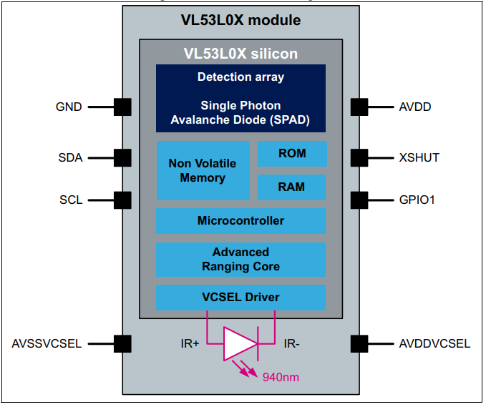

Hình 3.2: Sơ đồ khối của cảm biến

Trong đó:

* VL53L0X module là toàn bộ module, bao gồm chip VL53L0X và các thành phần phụ trợ
* VL53L0X silicon: Đây là chip chính của module, nơi chứa tất cả các mạch điện tử cần thiết cho việc đo khoảng cách.
* Detection array (Mảng phát hiện): Đây là một mảng các diode quang đơn photon (Single Photon Avalanche Diode - SPAD). Các SPAD này có khả năng phát hiện các photon ánh sáng phản xạ trở lại từ vật thể. Số lượng và cách sắp xếp của các SPAD ảnh hưởng đến độ phân giải và độ chính xác của cảm biến.
* Single Photon Avalanche Diode (SPAD): Đây là thành phần cốt lõi của cảm biến. SPAD là một loại diode đặc biệt nhạy với ánh sáng, có khả năng phát hiện từng photon đơn lẻ. Khi một photon chạm vào SPAD, nó sẽ tạo ra một xung điện, được sử dụng để tính toán thời gian di chuyển của ánh sáng.
* Non Volatile Memory (Bộ nhớ không bay hơi): Lưu trữ các thông tin cấu hình và hiệu chuẩn của cảm biến. Dữ liệu này được giữ lại ngay cả khi mất nguồn.
* ROM (Read-Only Memory - Bộ nhớ chỉ đọc): Lưu trữ firmware và các chương trình điều khiển cơ bản của cảm biến.
* RAM (Random Access Memory - Bộ nhớ truy cập ngẫu nhiên): Được sử dụng bởi vi điều khiển để lưu trữ dữ liệu tạm thời trong quá trình hoạt động.
* Microcontroller (Vi điều khiển): Điều khiển toàn bộ hoạt động của cảm biến, bao gồm việc phát xung ánh sáng, xử lý tín hiệu từ SPAD và tính toán khoảng cách.
* Advanced Ranging Core (Lõi đo khoảng cách nâng cao): Đây là mạch chuyên dụng xử lý các thuật toán đo khoảng cách phức tạp, giúp cải thiện độ chính xác và tốc độ đo.
* VCSEL Driver (Mạch điều khiển VCSEL): Điều khiển hoạt động của VCSEL (Vertical-Cavity Surface-Emitting Laser), nguồn phát ánh sáng hồng ngoại.
* VCSEL (Vertical-Cavity Surface-Emitting Laser): Nguồn phát ánh sáng hồng ngoại (940nm) được sử dụng để đo khoảng cách. Ánh sáng này được phát ra, phản xạ từ vật thể và được các SPAD phát hiện

Sơ đồ chân của cảm biến

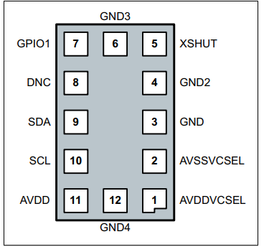

Hình 3.3: Sơ đồ chân của cảm biến

Bảng 3.1: Sơ đồ chức năng của cảm biến

|  |  |  |  |
| --- | --- | --- | --- |
| Số chân (Pin number) | Tên tín hiệu (Signal name) | Loại tín hiệu (Signal type) | Mô tả tín hiệu (Signal description) |
| 1 | AVDDVCSEL | Cấp nguồn (Supply) | Nguồn cấp cho VCSEL, cần kết nối với nguồn điện chính. |
| 2 | AVSSVCSEL | Nối đất (Ground) | Nối đất cho VCSEL, cần kết nối với đất chính. |
| 3 | GND | Nối đất (Ground) | Cần kết nối với đất chính. |
| 4 | GND2 | Nối đất (Ground) | Cần kết nối với đất chính. |
| 5 | XSHUT | Đầu vào số (Digital input) | Chân tắt (Xshutdown), kích hoạt ở mức thấp (Active LOW). |
| 6 | GND3 | Nối đất (Ground) | Cần kết nối với đất chính. |
| 7 | GPIO1 | Đầu ra số (Digital output) | Đầu ra ngắt (Interrupt output). Đầu ra kiểu hở mạch (Open drain output). |
| 8 | DNC | Đầu vào số (Digital input) | Không kết nối (Do Not Connect), phải để trống (must be left floating). |
| 9 | SDA | Đầu vào/ra số (Digital input/output) | Dữ liệu nối tiếp I²C (I²C serial data). |
| 10 | SCL | Đầu vào số (Digital input) | Xung nhịp nối tiếp I²C (I²C serial clock input). |
| 11 | AVDD | Cấp nguồn (Supply) | Nguồn cấp, cần kết nối với nguồn điện chính. |
| 12 | GND4 | Nối đất (Ground) | Cần kết nối với đất chính. |

Trong đồ án của mình, để tiết kiệm thời gian và chi phí em lựa chọn sử dụng module cảm biến VL53L0X

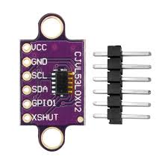

Hình 3.4: Mô-đun VL53L0X

Mạch nguyên lý của module cảm biến VL53L0X

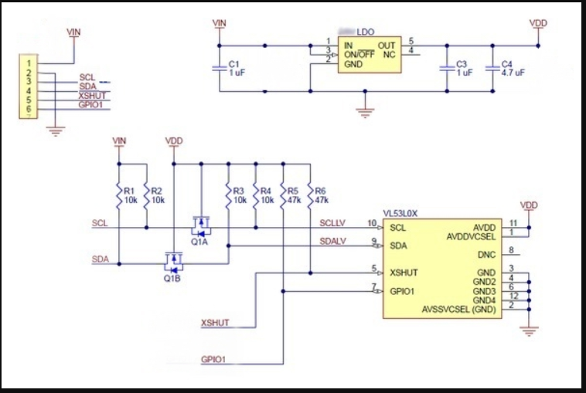

Hình 3.5: Mạch nguyên lý của mô-đun cảm biến VL53L0X

### Khối hiển thị

Màn hình Oled 1.3 inch giao tiếp I2C cho khả năng hiển thị đẹp, sang trọng, rõ nét vào ban ngày và khả năng tiết kiệm năng lượng tối đa với mức chi phí phù hợp, màn hình sử dụng giao tiếp I2C cho chất lượng đường truyền ổn định và rất dễ giao tiếp chỉ với 2 chân GPIO. Màn hình OLED SSD1306 với kích thước 0.96 inch, cho khả năng hiển thị hình ảnh tốt với khung hình 128×64 pixel. Ngoài ra, màn hình còn tương thích với hầu hết các vi điều khiển hiện nay thông qua giao tiếp I2C.

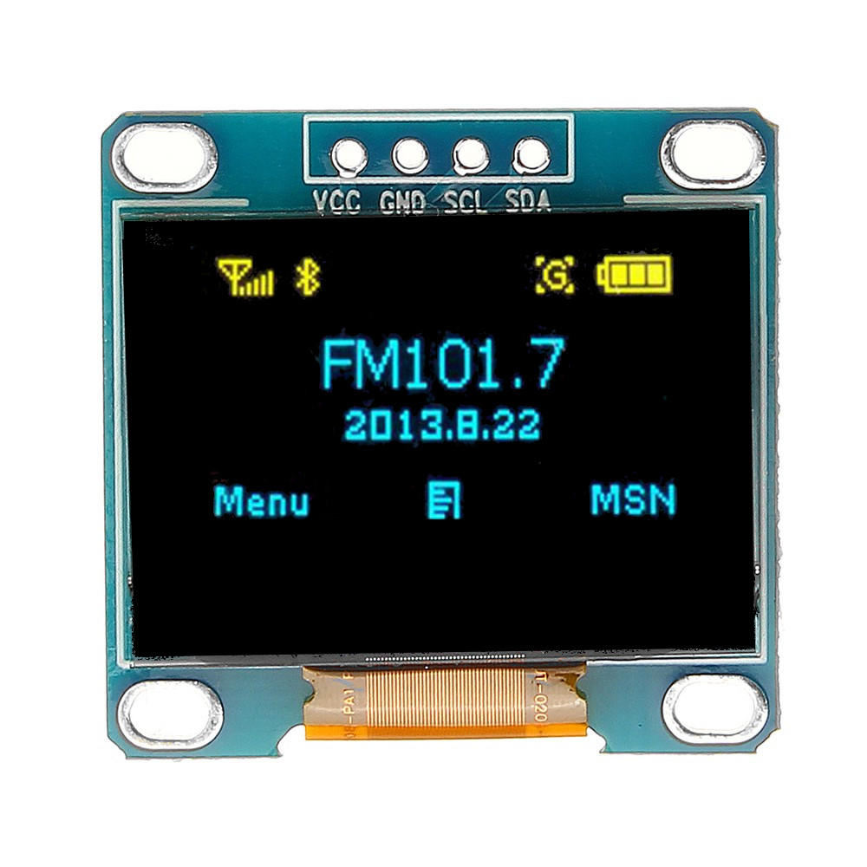

Hình 3.6: Màn hình OLED 0.96inch

***Thông số kĩ thuật của màn hình OLED 0.96 inch I2C***

* Điện áp sử dụng :5VDC
* Dòng điện tiêu thụ: khoảng 20mA
* Độ phân giải: 128x64 pixel
* Độ rông màn hình: 0.96inch
* Giao tiếp I2C (Địa chỉ 0x3C)

Sơ đồ kết nối:

Bảng 3.2: Sơ đồ chân của mô-đun màn hình

|  |  |  |  |
| --- | --- | --- | --- |
| Số chân (Pin number) | Tên tín hiệu (Signal name) | Loại tín hiệu (Signal type) | Mô tả tín hiệu (Signal description) |
| 1 | VCC | Cấp nguồn (Supply) | 5V |
| 2 | GND | Nối đất (Ground) | 0V. |
| 3 | SCL | Xung nhịp điều khiển | Cung cấp xung nhịp cho cảm biến |
| 4 | SDA | Dữ liệu điều khiển | Đường dây dữ liệu |

Sơ đồ kết nối giữa OLED và vi điều khiển

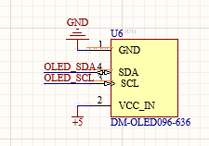

Hình 3.7: Sơ đồ kết nối giữa màn hình OLED và MCU

## Khối điều khiển trung tâm

Để chọn vi điều khiển cho khối xử lí trung tâm,em đánh giá dựa trên hiệu suất làm việc, cách thức sử dụng, giá thành và số chân IO mà vi điều khiển đáp ứng được.

Số chân IO cần sử dụng trong mạch bao gồm:

* Cảm biến: 2 GPIO(SCL, SDA) – I2C
* Màn hình hiển thị: 2 GPIO(SCL, SDA) – I2C
* Nút nhấn: 1 GPIO
* Khối truyền thông ESP-01F: 2 GPIO (TX , RX) – UART

Vậy tổng số chân em cần phải sử dụng tối thiểu là : $2+1+2+2=7GPIO$.

Em tiến hành khảo sát một số dòng chip phổ biến mọi người hay sử dụng hiện nay:

Bảng 3.3: Bảng so sánh các loại vi điều khiển

|  |  |  |
| --- | --- | --- |
| ATmega328P | STM32F103C8T6 | ESP32 |
| Tiêu thụ ít điện năng.  Tổng số chân ngõ vào Analog là 6.  Chứa 32 kilobyte bộ nhớ flash.  Chứa 2 kilobyte SRAM.  Chứa 1 kilobyte EEPROM.  Tốc độ xung nhịp 16 megahertz  Tổng số chân I / O kỹ thuật số là 14 chân.  Điện áp hoạt động tối thiểu và tối đa từ 1.8V DC đến 5.5V DC.  Phần mềm lập trình sử dụng Arduino IDE,...  Giá thành : 50000đồng | Lõi ARM COTEX M3.  Tốc độ tối đa 72Mhz.  Điện áp hoạt động từ 2.0 → 3.6V.  Sử dụng thạch anh ngoài từ 4Mhz → 20Mhz.  Thạch anh nội dùng dao động RC ở mode 8Mhz hoặc 40Khz.  2 bộ ADC 12 bit với 9 kênh cho mỗi bộ  Số chân IO:37  3 bộ Timer cho PWM  Phần mềm lập trình sử dụng STM32CUBEIDE hoặc STM32CUBEMX+KeilC,...  Giá thành: 28000đồng | 32bit.  Tốc độ xử lý 160Mhz-240Mhz.  Rom: 448 Kbyte.  4MB external Flash.  Ram: 520 kByte SRAM,  18 kênh ADC 12bit.  3SPI,3UART,2I2C,16 kênh đầu ra PWM.  34 GPIO có thể lập trình.  Phần mềm lập trình: Arduino IDE,ESP-IDF,vv...  Giá thành: 200000đồng |

Qua bảng trên,em đánh giá được những ưu,nhược điểm của 3 chip như sau:

* Atmega328P: Giá thành rẻ, dễ sử dụng, tuy nhiên số IO chưa đáp ứng được yêu cầu đề bài của em cũng như tốc độ xung nhịp khá thấp(16Mhz).
* ESP32: Xung nhịp cao, lập trình dễ sử dụng, số chân IO vừa đủ, có kết nối wifi và bluetooth tuy nhiên giá thành lại rất cao lên tới 200000 đồng
* STM32F103C8T6: Số IO có rất nhiều và dư để em sử dụng, xung nhịp 72MHz khá cao, giá thành lại rẻ

Vì vậy,em quyết định sẽ chọn STM32 làm MCU để điều khiển mạch của em.

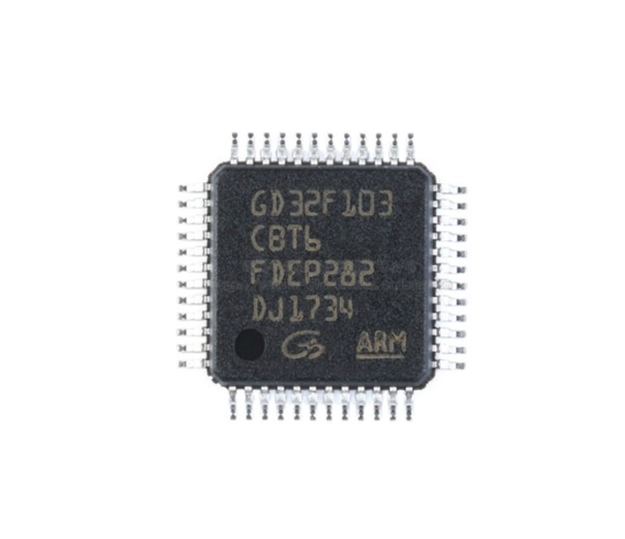

Hình 3.8: Vi điều khiển STM32F103C8T6

Sơ đồ nguyên lý cho STM32F103C8T6 được em thiết kế như sau:

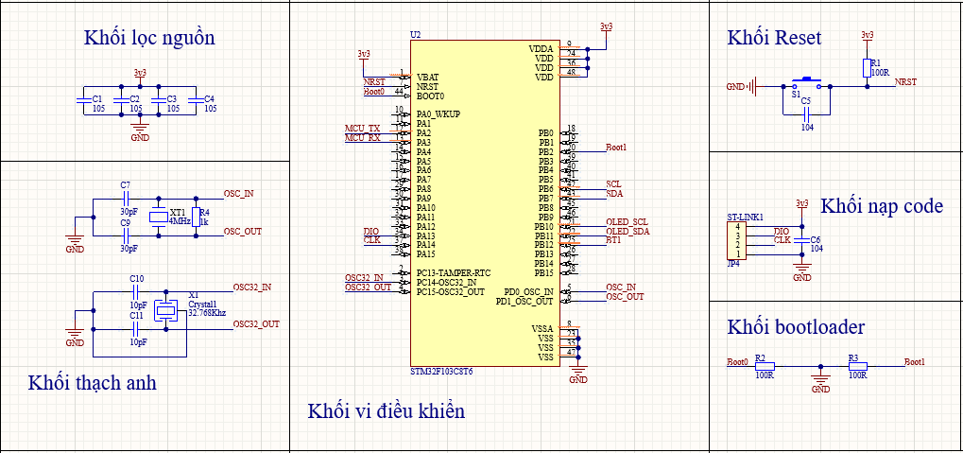

Hình 3.9: Mạch nguyên lý cho vi điều khiển

Trong khối MCU này, em lựa chọn nguồn cấp 3.3 VDC cho vi điều khiển.

Sử dụng thạch anh ngoài tốc độ cao, và thạch anh ngoài tốc độ thấp làm nguồn cấp xung nhịp cho vi điều khiển

Khối lọc nguồn em sử dụng tụ điện có giá trị 105(1uF) có khả năng phản ứng rất nhanh với các tín hiệu thay đổi ở tần số cao, khi vi điều khiển hoạt động đặc biệt giao tiếp I2C dòng điện tiêu thụ có thể thay đổi đột ngột tụ điện giúp ổn định điện áp tránh sụt áp trên nguồn.

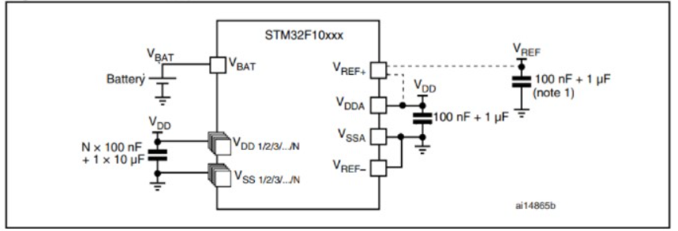

Hình 3.10: Sơ đồ kết nối khối lọc nguồn

Trên vi điều khiển STM32F103C8T6 em sử dụng các ngoại vi USART1 để giao tiếp với ESP-01, I2C1 để giao tiếp với cảm biến và I2C2 để giao tiếp với màn hình OLED 0.96inch.

Vi điều khiển STM32 được nạp chương trình thông qua cổng ST-LINK V2 theo chuẩn SWD.

Khối reset em thiết kế ở trạng thái reset khi cấp nguồn, giúp vi điều khiển khởi động đúng cách. Khi cấp nguồn, khối Reset sẽ giữ vi điều khiển trong trạng thái reset cho đến khi điện áp cung cấp ổn định

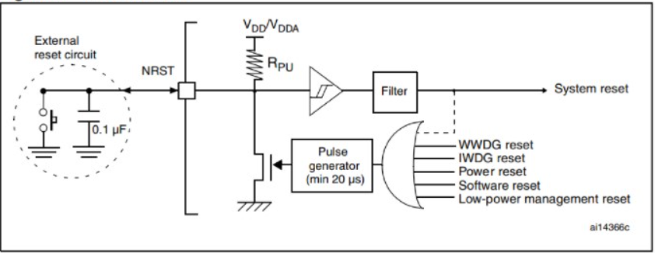

Hình 3.11: Sơ đồ kết nối chân reset

Vi điều khiển STM32 có 2 chân BOOT để chọn chế độ thực thi chương trình:

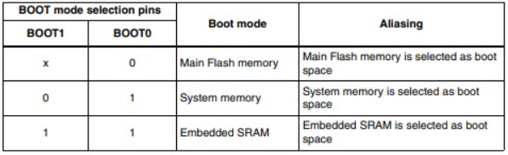

Hình 3.12: Các chế độ boot của vi điều khiển

Chân BOOT0 = 0: Boot từ Flash. Thực thi chương trình do người dùng viết code nạp vào.

Chân BOOT0 = 1 và BOOT1 = 0: Chạy chương trình từ bộ nhớ hệ thống: chương trình bootloader của hãng ST

Chân BOOT0 = 1 và BOOT1 = 1: Chạy chương trình từ RAM.

Trong thiết kế của mình em sử dụng chương trình chạy từ FLASH, nên em kéo chân BOOT0 xuống mức thấp

## Khối truyền thông

Do lựa chọn công nghệ truyền tin không dây là wifi với giao thức TCP/IP thông qua HTTPS, cho phép vi điều khiển kết nối với mạng wifi nên em lựa chọn module ESP-01.

Mô-đun wifi ESP-01 được chế tạo bởi Espressif dựa trên bộ xử lý TenSilica L106 32-bit RISC, hoạt động ở tần số lên tới 80Mhz, bộ xử lý được thiết kế tối ưu hóa hiệu suất và tiết kiệm năng lượng

***Tính năng WiFi của mô-đun ESP-01:***

* 802.11 b/g/n: ESP-01 hỗ trợ các chuẩn Wi-Fi 802.11 b/g/n, cho phép kết nối mạng Wi-Fi 2.4 GHz ở tốc độ truyền tải khá cao và ổn định.
* Chế độ bảo mật WPA/WPA2: Hỗ trợ mã hóa WPA/WPA2 cho kết nối Wi-Fi an toàn.
* Station Mode (STA): ESP-01 có thể kết nối vào mạng Wi-Fi như một thiết bị khách (client), giúp nó có thể kết nối với Internet hoặc giao tiếp với các thiết bị khác trong mạng.
* SoftAP Mode: ESP-01 có thể hoạt động như một điểm truy cập (Access Point), cho phép các thiết bị khác kết nối trực tiếp với nó mà không cần router.
* Chế độ tiết kiệm năng lượng: ESP-01 hỗ trợ các chế độ tiết kiệm năng lượng như Light Sleep và Deep Sleep giúp tiết kiệm điện khi không có hoạt động, rất phù hợp với các ứng dụng IoT yêu cầu tuổi thọ pin lâu dài.
* ESP-01 có thể dễ dàng tích hợp vào các ứng dụng như smart home, hệ thống điều khiển từ xa, cảm biến IoT nhờ vào khả năng kết nối Wi-Fi của nó.

Sơ đồ ra chân của mô-đun ESP01:

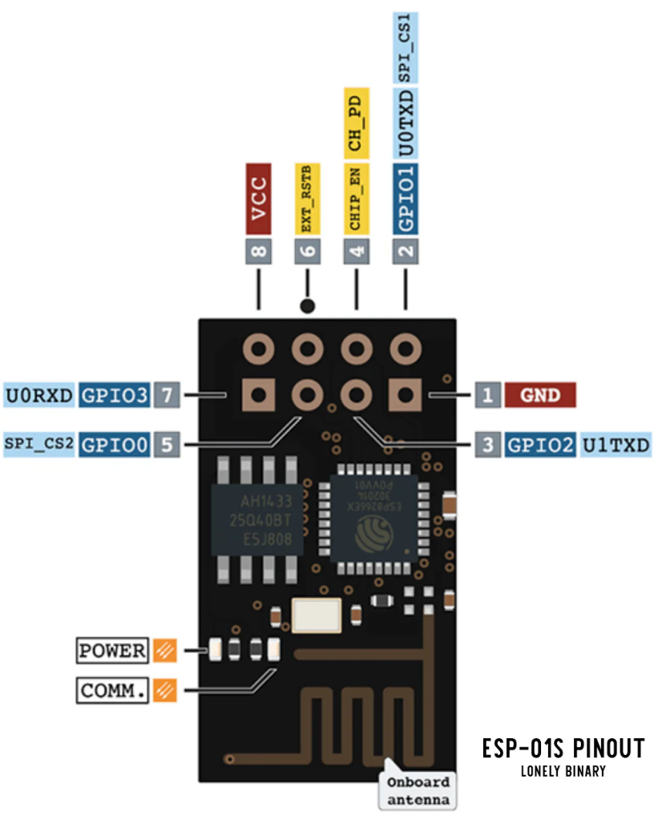

Hình 3.13: Sơ đồ chân của mô đun ESP01F

***Thông số kỹ thuật của Module ESP-01:***

* Chip Wi-Fi: ESP8266EX
* Nguồn cấp: 3.0V ~ 3.6V DC
* Tiêu thụ dòng điện:
* Chế độ hoạt động: 80mA ~ 170mA
* Chế độ chờ: < 1.0mA
* Chuẩn giao tiếp: Wi-Fi 802.11 b/g/n
* Tốc độ truyền dữ liệu: 110 ~ 460800bps (tùy chọn)
* Điện áp: 3.3V DC
* Kích thước: 24mm x 14mm x 3mm
* Anten: PCB Anten hoặc IPEX anten ngoài (tùy chọn)

Sơ đồ kết nối giữa ESP-01 và vi điều khiển:

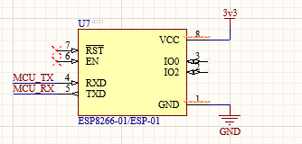

Hình 3.14: Sơ đồ kết nối của mô-đun với vi điều khiển

Ngoài ra mô-đun ESP-01F có thể giao tiếp với vi điều khiển thông qua giao thức UART, mô-đun cũng được nạp sẵn tập lệnh AT giúp dễ dàng trong việc lập trình.

**Giới thiệu về tập lệnh AT**

Tập lệnh AT (AT Commands) là một tập hợp các lệnh chuẩn được sử dụng để giao tiếp với các mô-đun, đặc biệt là mô-đun GSM/GPRS, Wi-Fi, hoặc các mô-đun vi điều khiển khác, qua giao tiếp nối tiếp (serial communication). Các lệnh AT được phát triển bởi Hayes Microcomputer Products vào thập niên 1980 để điều khiển các modem, nhưng sau đó đã trở thành chuẩn phổ biến trong nhiều loại mô-đun và thiết bị.

*Cấu trúc Tập lệnh AT*

Các lệnh AT bắt đầu bằng chữ cái AT, tiếp theo là một lệnh hoặc tham số cụ thể, và kết thúc bằng ký tự CR (Carriage Return).

Ví dụ: AT, AT+CSQ, AT+GMR.

Các loại lệnh AT phổ biến

Dưới đây là một số loại lệnh AT thường gặp trong các mô-đun Wi-Fi như ESP8266:

*Lệnh kiểm tra*

* AT: Lệnh cơ bản dùng để kiểm tra xem mô-đun có sẵn sàng nhận lệnh hay không. Nếu mô-đun hoạt động bình thường, nó sẽ trả về OK.
* Ví dụ: Gửi AT, nhận lại OK.
* AT+GMR: Lệnh dùng để kiểm tra phiên bản firmware của mô-đun.

*Lệnh cấu hình*

* AT+CWMODE: Lệnh để thiết lập chế độ hoạt động của mô-đun Wi-Fi (Station mode, SoftAP mode, hay cả hai).
* Ví dụ: Gửi AT+CWMODE=1 để đặt mô-đun vào chế độ Station mode.
* AT+CWJAP: Lệnh để kết nối mô-đun với mạng Wi-Fi.

*Lệnh kết nối mạng*

* AT+CWSTARTSMART: Lệnh để bắt đầu chế độ Smart Config, giúp kết nối Wi-Fi tự động mà không cần nhập SSID và mật khẩu thủ công.
* AT+CWQAP: Lệnh để ngắt kết nối Wi-Fi và chuyển mô-đun về trạng thái *không kết nối.*

*Lệnh kiểm tra trạng thái*

* AT+CSQ: Lệnh dùng để kiểm tra cường độ tín hiệu của kết nối mạng.

*Lệnh điều khiển GPIO*

* AT+GPIO: Lệnh để điều khiển các chân GPIO của mô-đun.
* Ví dụ: Gửi AT+GPIO=0,1 để thiết lập chân GPIO 0 làm đầu ra với mức điện áp cao.

*Lệnh quản lý kết nối*

* AT+CIPCLOSE: Lệnh để đóng kết nối TCP hoặc UDP hiện tại.
* AT+CIPSTART: Lệnh để bắt đầu kết nối TCP hoặc UDP.

*Lệnh cấu hình bảo mật*

* AT+CWJAP: Kết nối với mạng Wi-Fi có mật khẩu.
* AT+SSL: Cấu hình kết nối SSL cho bảo mật trong truyền tải dữ liệu.

## Khối nguồn hệ thống

***Mục tiêu thiết kế***

|  |  |  |  |  |
| --- | --- | --- | --- | --- |
| Thành phần | Điện áp hoạt động | Dòng tiêu thụ | | |
| Active | | Deepsleep |
| Chờ | Truyền/Nhận |  |
| ESP-01F | 3.3V | 50mA | 150mA | 20uA |
| STM32F103C8T6 | 3V3 | 14.1mA | | 14uA |
| VL53L0X | 3V3 | 20mA | | 0.04mA |
| OLED | 5V | 20mA | | 1mA |

Dòng tối đa: 204.1mA

Công suất tiêu thụ tối đa: 707.53mW

Từ những dữ liệu trên em sẽ lựa chọn sử dụng 1 pin 18650 3.7V 5000mAh dùng làm nguồn chính sẽ giúp thiết bị hoạt động liên tục trong 24h, mạch tăng áp để đưa điện áp ổn định ở mức 5V cung cấp nguồn cho màn hình và mạch hạ áp LDO tạo nguồn 3V3 ổn định cho hệ thống.

Sơ đồ nguyên lý khối nguồn

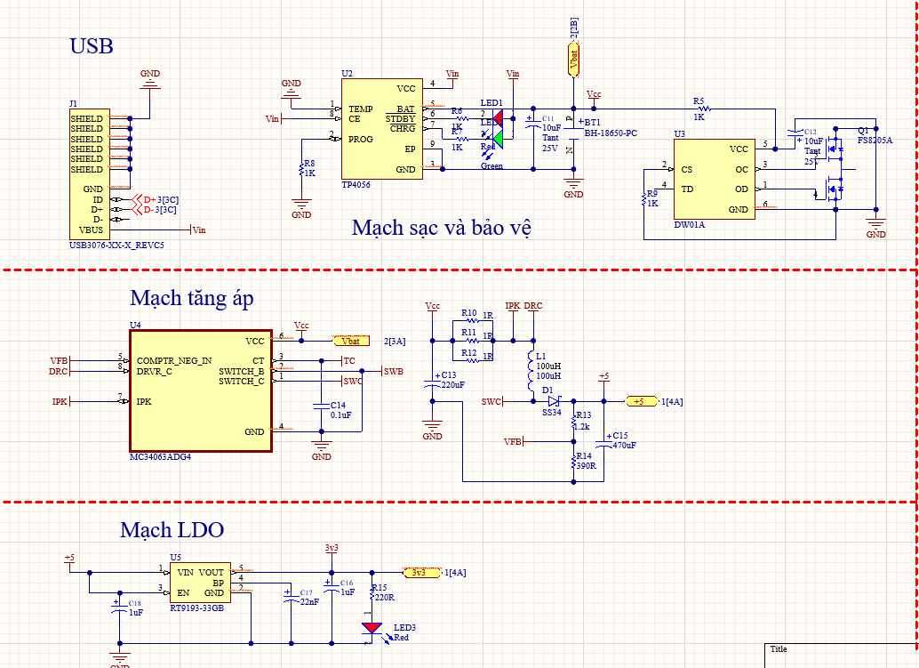

Hình 3.15: Mạch nguyên lý khối nguồn

***Pin18650:***

Pin 18650 thuộc 1 nhóm trong các loại Pin Lithium-Ion, chúng có kích thước 18mm x 65 mm (đường kính x chiều dài) hình trụ.

Pin 18650 được sử dụng phổ bến trong các thiết bị cầm tay như: Pin sạc dự phòng, máy khoan, máy cắt, quạt cầm tay, đèn pin, pin laptop, pin xe đạp điện, xe máy điện,… Chúng có ưu điểm nhỏ gọn, thời gian sử dụng lâu dài, có thể ghép thành điện áp cao, và quan trọng nhất là an toàn với người dùng.

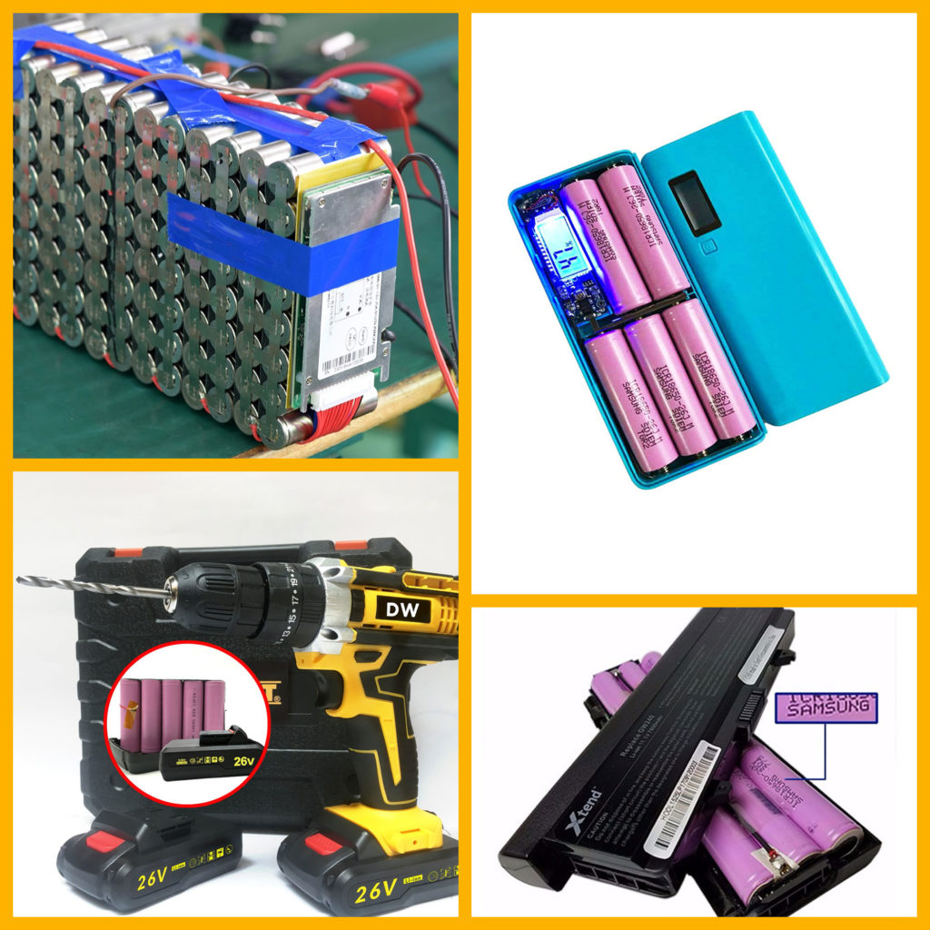

Hình 3.16: Pin 18650

Do dùng pin nên em cần thêm 1 bộ sạc pin. Bộ sạc và bảo vệ được em thiết kế tích hợp trên mạch giúp người dùng có thể sạc trực tiếp mà không cần tháo pin.

***Nguyên lý sạc pin:***

Nguyên tắc sạc CCCV (constant – current, constant – voltage) hoạt động theo cách sau: Khi pin đang ở mức điện áp thấp, một lượng dòng điện không đổi được đưa vào pin cho đến khi điện áp của nó tiếp cận khoảng 4.2V. Tại điểm này, hệ thống chuyển từ chế độ cung cấp dòng điện không đổi (CC) sang chế độ cung cấp điện áp ổn định (CV), duy trì điện áp sạc ở mức không vượt quá 4.2V và dòng điện bắt đầu giảm dần đến khi tiệm cận gần 0. Đặc biệt, khi dung lượng của pin dần khôi phục, sức điện động của pin tăng lên, dẫn đến việc giảm dần dòng điện. Khi dòng điện giảm xuống thấp hơn khoảng 3% so với dòng điện ban đầu, quá trình sạc ổn định kết thúc.

Pin Lithium-ion không được phép duy trì điện áp sạc ở mức cao hơn sau khi pin đã đầy (khi dòng điện sạc giảm dưới 3% so với dòng ban đầu). Điều này bắt nguồn từ tính chất của Lithium-ion, không cho phép sạc quá mức (over-charge), nếu cố gắng sạc quá mức này có thể gây nóng pin và thậm chí gây nổ.

Các mạch sạc hoạt động tốt khi điện áp trên pin lớn hơn 3V. Tuy nhiên, việc sạc pin ở mức 3.7V thường được khuyến khích để đảm bảo hiệu suất tốt và tuổi thọ cao cho pin Lithium-ion trong quá trình sạc. Nếu để điện áp pin giảm xuống dưới 2,7V/cell hệ thống mạch bảo vệ của bản thân pin sẽ tự động chuyển pin sang chế độ sleep. Lúc này, pin không thể sạc lại được theo cách thông thường mà cần phải sử dụng chu trình sạc 4 giai đoạn.

Trong chu trình sạc 4 giai đoạn, ngoài 2 giai đoạn sạc ổn dòng, ổn áp giống như quy trình sạc pin Li-ion thường, 2 giai đoạn Pre-charge và Activation được thêm vào để khôi phục lại hoạt động của pin.

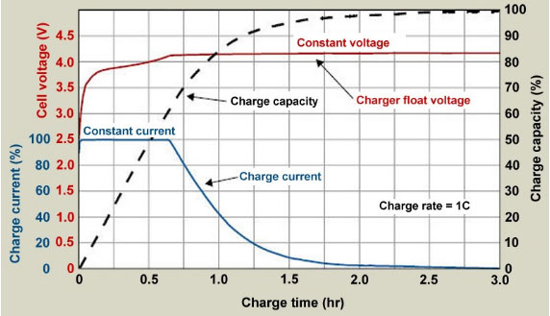

Hình 3.17: Quá trình sạc pin 18650

Mạch sạc pin:

Mạch sạc pin em sử dụng IC sạc pin TP4056, kết hợp với IC DW01A nhằm bảo vệ pin khỏi sạc/ xả quá dòng, quá áp.

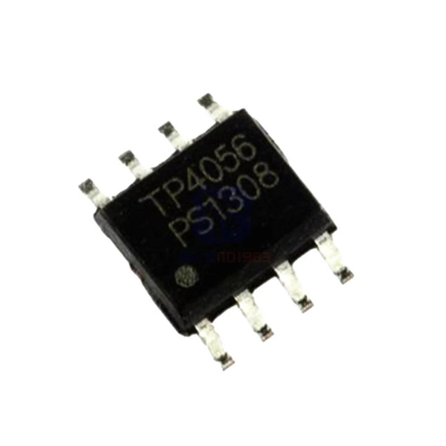

Hình 3.18: IC TP4056

IC TP4056 là IC sạc tuyến tính được thiết kế sạc cho 1 cell pin lithium-ion

***Thông số kĩ thuật:***

* Dòng sạc tối đa: 1A.
* Điện áp cấp vào: 4.5V-8V
* Nhiệt độ hoạt động: -40oC đến 85oC
* Hỗ trợ tự động sạc lại.

Bảng 3.4: Mô tả chức năng các chân của IC TP4056

|  |  |  |
| --- | --- | --- |
| Chân số | Tên chân | Mô tả |
| 1 | TEMP | Ngõ vào cảm biến nhiệt độ. Kết nối chân TEMP với đầu ra của điện trở nhiệt NTC trong bộ pin Lithium ion. Nếu điện áp chân TEMP dưới 45% hoặc trên 80% điện áp nguồn VIN trong hơn 0.15 giây, điều này có nghĩa là nhiệt độ của pin quá cao hoặc quá thấp, quá trình sạc sẽ bị tạm dừng. Chức năng cảm biến nhiệt độ có thể bị tắt bằng cách nối chân TEMP xuống đất (GND). |
| 2 | PROG | Chân cài đặt dòng sạc không đổi và chân giám sát dòng sạc. Dòng sạc được cài đặt bằng cách kết nối một điện trở RISET từ chân này xuống GND. Khi ở chế độ sạc trước (precharge), điện áp của chân ISET được điều chỉnh đến 0.2V. Khi ở chế độ dòng sạc không đổi, điện áp của chân ISET được điều chỉnh đến 2V. Trong tất cả các chế độ trong quá trình sạc, điện áp trên chân ISET có thể được sử dụng để thiết lập dòng sạc như sau: Dòng sạc (A) = $I_{BAT}=\left(\frac{V_{PROG}}{R_{PROG}}\right)*1200$ |
| 3 | GND | Chân nối đất. |
| 4 | Vcc | Điện áp cung cấp đầu vào dương. VIN là nguồn cung cấp điện cho mạch bên trong. Khi VIN giảm xuống trong phạm vi 30mV so với điện áp chân BAT, TP4056 sẽ chuyển sang chế độ ngủ công suất thấp, giảm dòng điện của chân BAT xuống dưới 2µA. |
| 5 | BAT | Chân kết nối pin. Kết nối cực dương của pin với chân BAT. Chân BAT tiêu thụ dòng điện dưới 2µA ở chế độ tắt chip hoặc ở chế độ ngủ. Chân BAT cung cấp dòng sạc cho pin và cung cấp điện áp điều chỉnh 4.2V. |
| 6 | CHRG | Đầu ra trạng thái sạc (Open Drain). Khi quá trình sạc pin kết thúc, chân này được kéo xuống mức thấp bởi một công tắc bên trong, nếu không thì chân ở trạng thái trở kháng cao. (Thường được dùng để điều khiển LED báo sạc đầy, LED sáng khi pin đầy). Chú ý dấu ! biểu thị trạng thái đảo (tích cực mức thấp). |
| 7 | STDBY | Đầu ra trạng thái sạc (Open Drain). Khi pin đang được sạc, chân này được kéo xuống mức thấp bởi một công tắc bên trong, nếu không thì chân ở trạng thái trở kháng cao. (Thường được dùng để điều khiển LED báo đang sạc, LED sáng khi đang sạc). Chú ý rằng một số phiên bản TP4056 có thể không có chân này hoặc sử dụng nó cho chức năng khác. |
| 8 | CE | Ngõ vào cho phép chip. Mức logic cao sẽ đưa thiết bị vào chế độ hoạt động bình thường. Kéo chân CE xuống mức thấp sẽ đưa TP4056 vào chế độ tắt. Chân CE có thể được điều khiển bởi mức logic TTL hoặc CMOS. |

Do IC TP4056 chưa có chức năng bảo vệ cho pin, nên em dùng thêm IC DW01A để làm nhiệm vụ bảo vệ pin:

* Bảo vệ quá sạc: Ngắt sạc khi điện áp pin vượt ngưỡng 4.25V và tự động kết nối lại khii điện áp giảm xuống mức an toàn (4.1V)
* Bảo vệ quá xả: Ngắt tải khi điện áp pin giảm dưới ngưỡng (2.4V) và khôi phục khi đạt lại mức an toàn (3.0V).
* Bảo vệ quá dòng và ngắn mạch: Ngắt tải khi dòng vượt giới hạn hoặc ngắn mạch, giúp bảo vệ pin và mạch.
* Tự động khôi phục: Hoạt động bình thường trở lại sau khi điều kiện lỗi được loại bỏ.

IC thường được sử dụng kèm 2 MOSFET bên ngoài để điều khiển

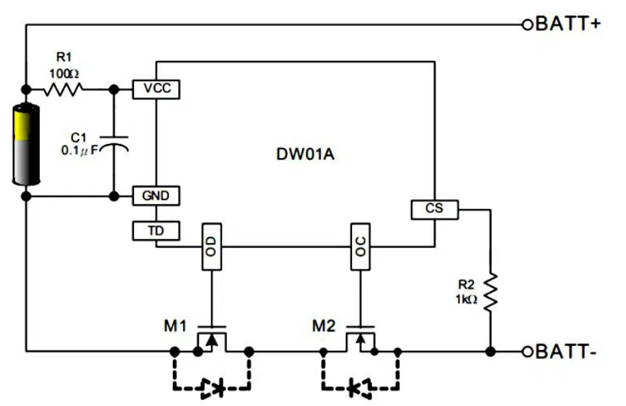

Hình 3.19: Mô hình bảo vệ sạc và xả pin

Mạch tăng áp: mạch tăng áp em sử dụng IC MC34063. IC hỗ trợ biến đổi dòng điện một chiều theo chiều tăng, giảm điện áp hoặc đảo chiều điện áp.

***Thông số kĩ thuật:***

* Điện áp vào (Vin): 3V – 40V
* Điện áp đầu ra (Vout): 1.25V-40V
* Tần số hoạt động: tối đa 100kHz

Sơ đồ khối của IC:

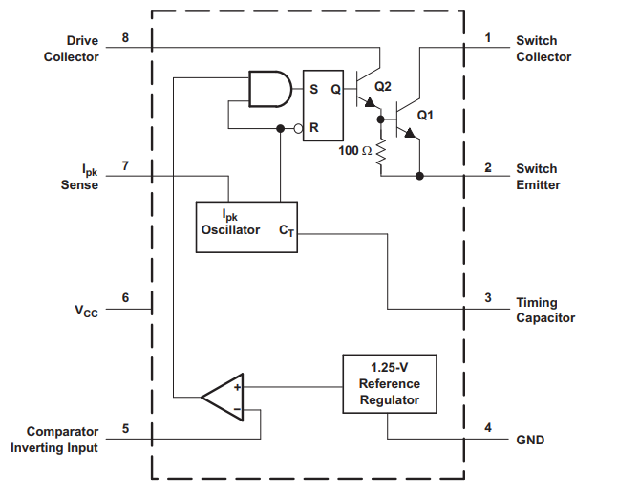

Hình 3.20: Sơ đồ khối của IC MC34063

Sơ đồ chân của IC MC34063:

Bảng 3.5: Bảng mô tả chức năng các chân của MC34063

|  |  |  |  |
| --- | --- | --- | --- |
| Chân số | Tên chân | Loại (I/O) | Mô tả |
| 1 | Switch Collector | I/O | Đầu vào bộ thu của công tắc dòng điện cao. |
| 2 | Switch Emitter | I/O | Đầu ra bộ phát của công tắc dòng điện cao. |
| 3 | Timing Capacitor | - | Tụ định thời. Giá trị của tụ điện này sẽ quyết định tần số hoạt động của mạch chuyển đổi. |
| 4 | GND | - | Nối đất. |
| 5 | Comparator | I | Đầu vào đảo của bộ so sánh |
| 6 | Vcc | I | Điện áp cung cấp logic. |
| 7 | IPK | I | Đầu vào cảm biến giới hạn dòng điện |
| 8 | Driver Collector | I/O | Đầu vào bộ thu của transistor điều khiển Darlington. |

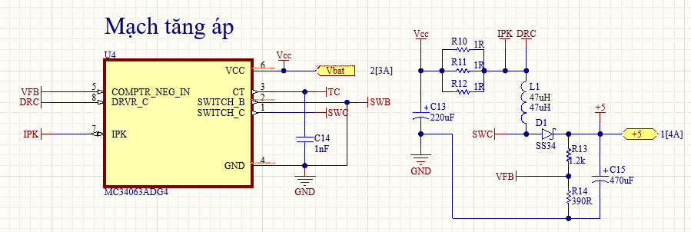

Hình 3.21: Mạch nguyên lý của khối nguồn

Để đạt được đầu ra ổn định 5V 0.5A với đầu vào từ pin lithium có điện áp hoạt động từ 3.2V đến 4.2V, nên em tính toán chọn linh kiện dựa trên datasheet như sau:

- Lựa chọn đi-ốt SS34 có điện áp dẫn dòng: $V_{f}=0.3V$

- $\frac{t_{on}}{t_{off}}=\frac{V_{out}+V_{f}}{V_{in-V_{sat}-V_{out}}}$

Với $V_{out}=5V, V_{sat}=1V\left(theo DS\right), V_{in}\left(min.\right)=3.2V, V_{f}=0.3V$ ta có $\frac{t_{on}}{t_{off}}=3.533$

$t_{on}+t_{off}=\frac{1}{f}$

Em lựa chọn tần số f=50kHz do vậy

-

- Chọn tụ TC (tụ C14): $C_{t}=4*{10}^{-5}*t_{on}=623pF$ em dùng tụ có giá trị 1nF

- Dòng đỉnh qua cuộn cảm

- Điện trở nối giữa Vcc và Ipk được tính: $R=\frac{0.3}{I_{pk}}=0.3R$ nên em mắc nối tiếp 3 điện trở 1R song song.

- Chọn cuộn cảm: $L_\min{=\frac{V_{in}-V_{sat}}{I_{pk}}*t_{on}=\frac{3.2-1}{1}*15.59*{10}^{-6}=34.3uH}$ em cuộn cảm giá trị 47uH

- Chọn tụ điện đầu ra: $C_{o}=I_{pk}*\frac{t_{on}+t_{off}}{8*V_{ripple}}$ với $V_{ripple}=50mV$ tụ đầu ra $C_{o}=400uF$ nên em lựa chọn tụ đầu ra 470uF

- Điện áp đầu ra mong muốn: $V_{out}=\left(1+\frac{R_{13}}{R_{14}}\right)*1.25$

Mạch LDO:

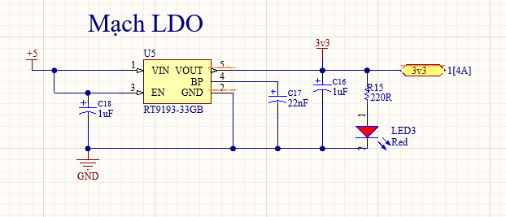

Hình 3.22: Sơ đồ khối hạ áp tuyến tính

Sử dụng IC RT9193 có độ đập mạch thấp dòng đầu ra cao lên tới 300mA,

Tụ C16 và C18, C17 có tác dụng lọc điện áp đầu vào và đầu ra.

## Sơ đồ mạch in PCB

PCB hay mạch in của thiết bị được em thiết kế trên phần mềm Altium – phần mềm chuyên dụng để vẽ mạch nguyên lí và PCB. Mạch PCB của đồ án được em thiết kế 2 lớp.

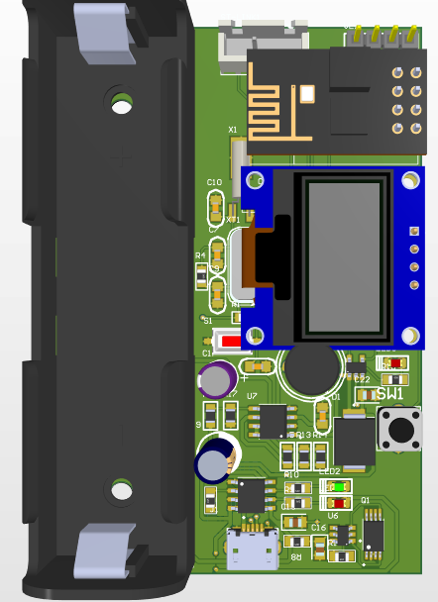

Hình 3.23: Mô hình 3D của mạch

# THIẾT KẾ PHẦN MỀM HỆ THỐNG

## Triển khai chương trình

Chương trình cần thực hiện những nhiệm vụ sau:

* Kết nối wifi và phần mềm thinkspeak
* Sử dụng ngắt cho nút nhấn bắt đầu đo
* Khi nút nhấn bắt đầu đo được ấn, đọc giá trị từ cảm biến khoảng cách VL53L0X. Nếu đọc được giá trị đo hợp lệ hiển thị dữ liệu lên màn hình OLED và đồng thời gửi dữ liệu lên thinkspeak ( chỉ thực hiện điều này khi thiết bị đã kết nối wifi)
* Chương trình thực hiện lặp lại mỗi khi được nhấn nút.

## Giới thiệu về phần mềm ThingSpeak

ThingSpeak là một nền tảng IoT (Internet of Things) dựa trên đám mây cho phép người dùng thu thập, lưu trữ, phân tích và trực quan hóa dữ liệu được tạo ra từ các thiết bị hoặc cảm biến kết nối mạng. Với ThingSpeak, người dùng có thể dễ dàng xác định cấu hình các thiết bị để gửi dữ liệu đến nền tảng thông qua các giao thức truyền thông mạng như HTTP, MQTT và nhiều giao thức khác. Được phát triển bởi MathWorks, công ty đứng sau MATLAB, ThingSpeak tận dụng sức mạnh của việc tích hợp dữ liệu và tính toán kỹ thuật để cung cấp một giải pháp toàn diện cho nhu cầu phân tích dữ liệu trong thời gian thực.

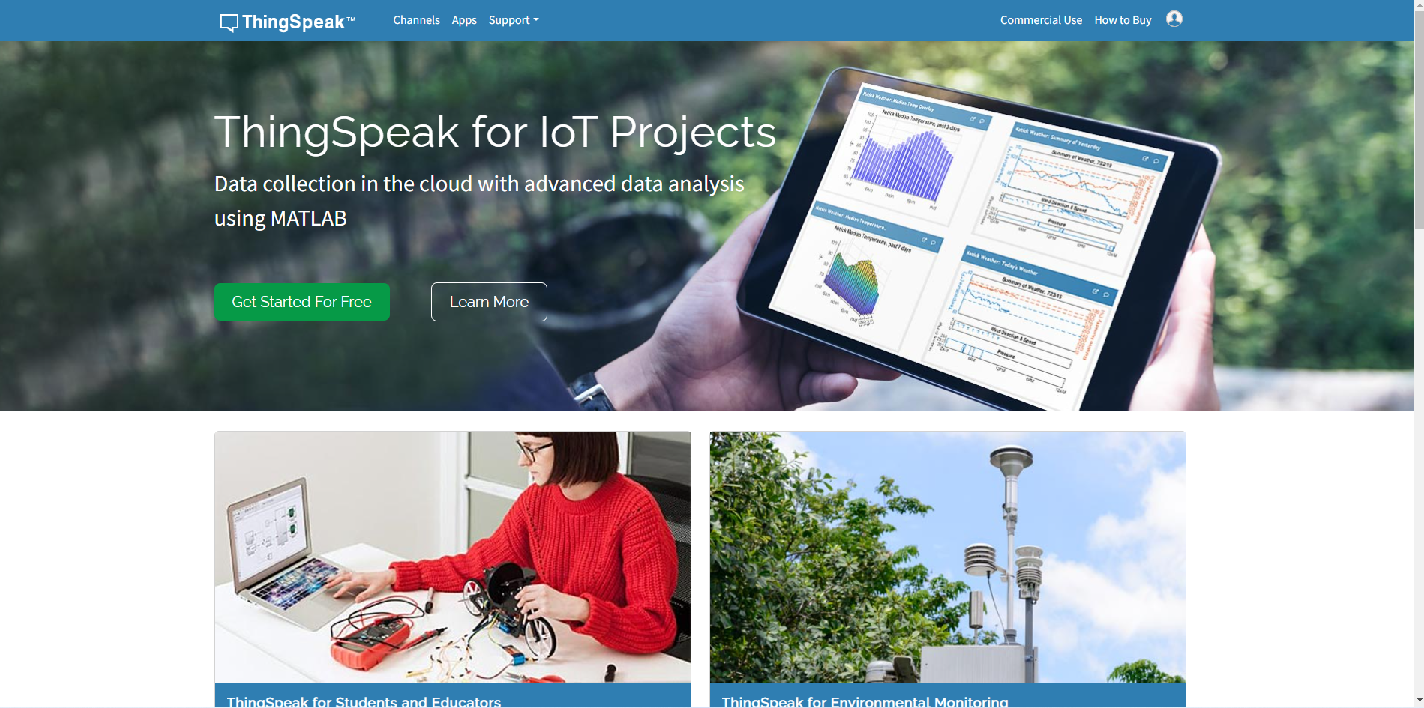

Hình 4.1: Ứng dụng thinkspeak

Các tính năng chính của ThingSpeak:

- Thu thập dữ liệu: ThingSpeak có khả năng nhận dữ liệu từ các thiết bị thông qua giao thức HTTP, MQTT hoặc API RESTful.

- Lưu trữ dữ liệu: dữ liệu được lưu trữ an toàn trên nền tảng đám mây, dễ dàng truy cập từ bất kì đâu.

- Phân tích dữ liệu: ThingSpeak cung cấp công cụ MATLAB để thực hiện các phân tích và xử lý dữ liệu trực tiếp trên nền tảng.

- Trực quan hóa dữ liệu: Hiển thị dữ liệu thời gian thực qua biểu đồ, đồ thị, bảng số liệu

- Chức năng cộng đồng: Người dùng có thể chia sẻ kênh dữ liệu của mình công khai hoặc bảo mật

Các bước sử dụng ThingSpeak

- Tạo channels trên ThingSpeak:

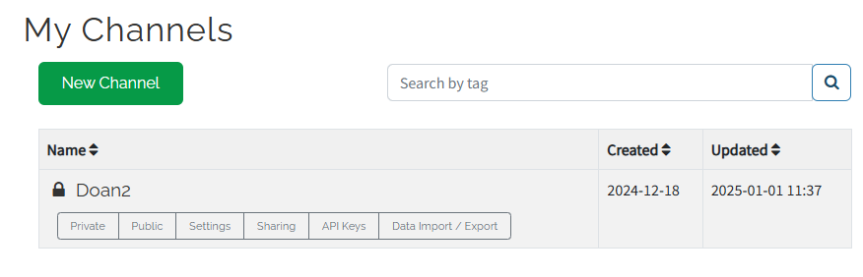

Hình 4.2: Tạo kênh trên Thinkspeak

- Điền tên channel, mô tả, các trường dữ liệu sẽ gửi lên server

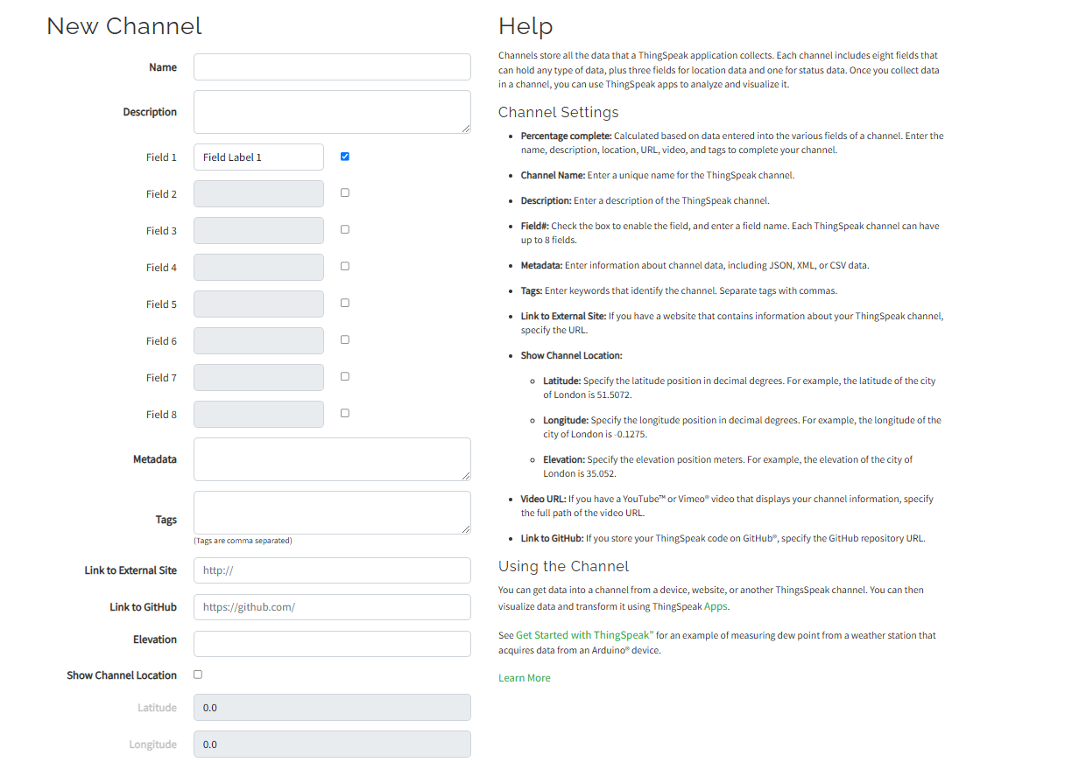

Hình 4.3: Cấu hình kênh cho Thinkspeak

- Lấy channel ID, Write API Key và Read API keys

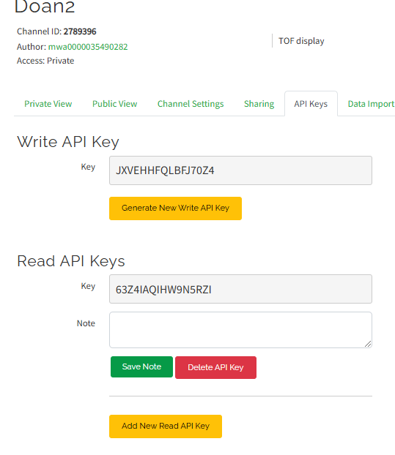

Hình 4.4: Lấy API ghi và đọc

Sau khi thưc hiện các bước trên em thiết lập được server think speak như sau:

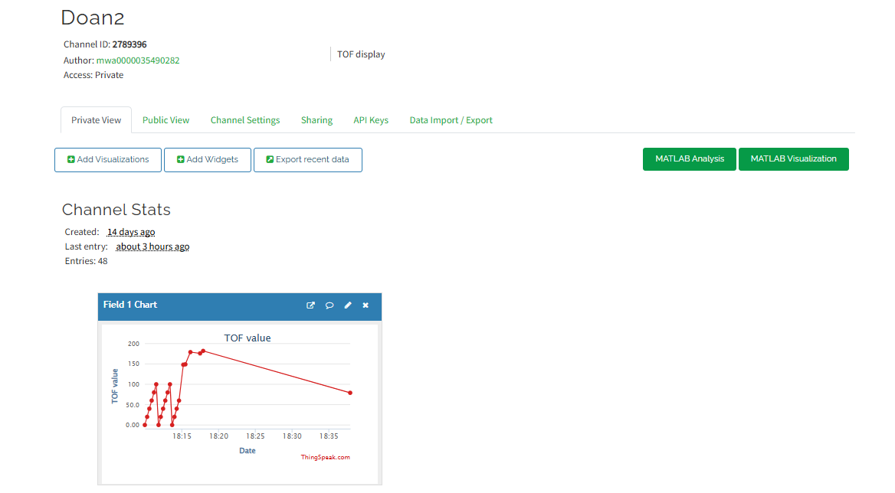

Hình 4.5: Màn hình hiển thị kết quả

## Lưu đồ thuật toán

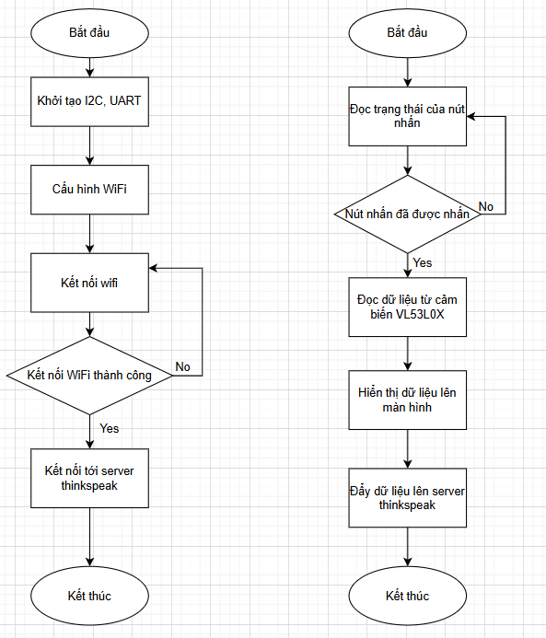

Hình 4.6: Lưu đô thuật toán

Ban đầu em sẽ khởi tạo hệ thống, thiết lập logic cho các chuẩn giao tiếp UART, I2C để kết nối tới cảm biến, màn hình và mô đun truyền thông.

Cấu hình wifi kết nối như ID wifi, mật khẩu, chế độ hoạt động của mô đun truyền thông ESP01S, thiết lập số lượng kênh kết nối.

Kết nối tới WiFi đã được cấu hình, nếu kết nối thành công thiết bị sẽ tự động kết nối tới server thinkspeak.

Trong chương trình chính, em sẽ đọc trạng thái nút nhấn, nếu nút nhấn được nhấn chương trình sẽ thực hiện đọc dữ liệu từ cảm biến, nếu dữ liệu hợp lệ sẽ được hiển thị lên màn hình và gửi trực tiếp lên server thinkspeak (nếu wifi đã được kết nối).

# THỬ NGHIỆM VÀ ĐÁNH GIÁ KẾT QUẢ

Mục đích của chương 5 là giúp em đánh giá được độ hoàn thiện của thiết bị, bên cạnh đó kiểm tra tính ổn định của mạch điện được thiết kết. Các việc kiểm tra bao gồm: đo điện áp của mạch tăng áp, đọc giá trị cảm biến, truyền dữ liệu lên server

## Thử nghiệm phần cứng

Sau khi thiết kế mạch in và tiến hành hàn linh kiện. Kết quả em thu được mạch như sau: 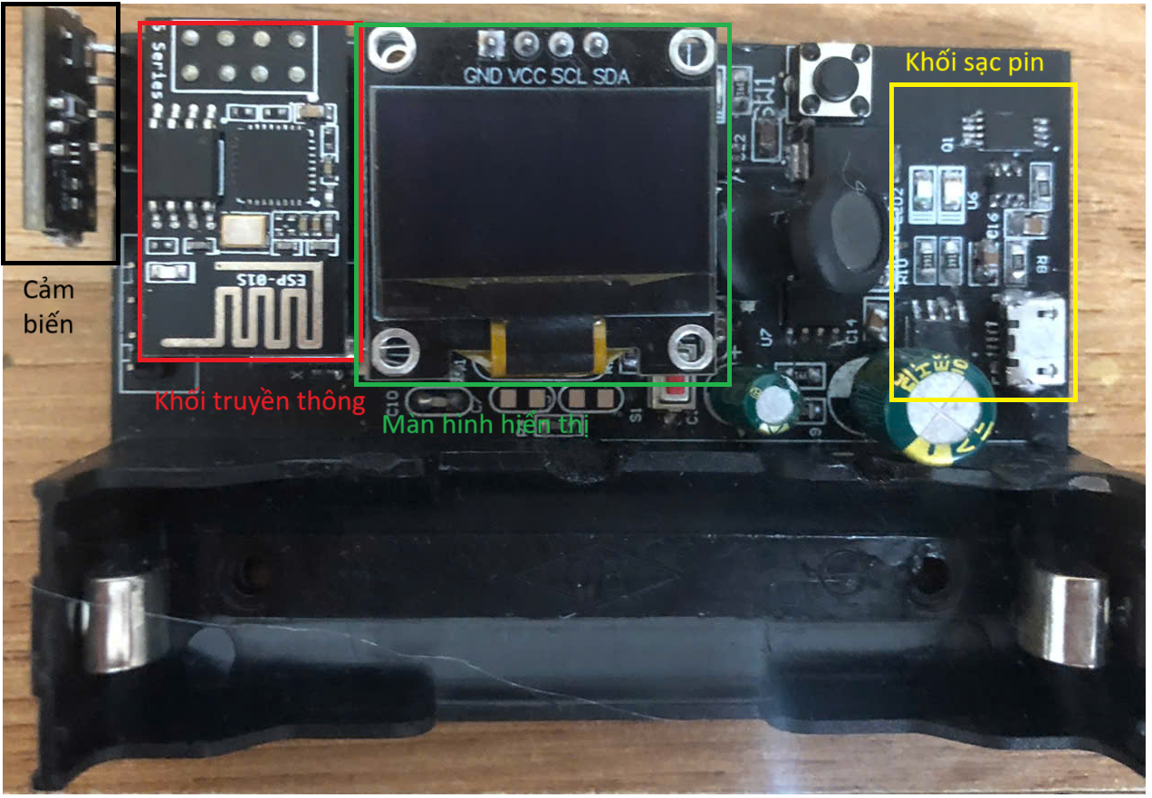

Hình 5.1: Mạch in thực tế

## Kiểm tra hoạt động các khối nguồn

Em tiến hành kiểm tra điện áp các khối nguồn trung bình 10 lần của mạch và thu được kết quả trong bảng:

Bảng 5.1: Điện áp các nguồn

|  |  |  |  |
| --- | --- | --- | --- |
| Thông số cần đo | Giá trị tính toán | Giá trị đo trung bình sau 10 lần | Sai số |
| Điện áp nguồn | 5 | 5.17 | 3.4% |
| Điện áp MCU | 3.3 | 3.28 | 0.6% |
| Điện áp cảm biến | 3.3 | 3.28 | 0.6% |
| Điện áp màn hình | 5 | 5.17 | 3.4% |
| Điện áp ESP01 | 3.3 | 3,28 | 0.6% |

## Kiểm tra độ chính xác của thiết bị đo

Em tiến hành đo vật thể ở các khoảng cách khác nhau trong khoảng 5cm, 10cm, 15cm, 20cm với 2 vật thể có màu khác nhau là màu trắng và màu đen mỗi vật thể em tiến hành đo 5 lần, kết quả em đã thu thập với các vật thể màu trắng và tính giá trị trung bình trong bảng dưới đây:

Kết quả với các thể màu trắng:

Bảng 5.2: Kết quả đo với các vật thể màu trắng

|  |  |  |  |  |  |  |  |
| --- | --- | --- | --- | --- | --- | --- | --- |
| Khoảng cách | Lần 1 | Lần 2 | Lần 3 | Lần 4 | Lần 5 | Trung bình | Sai số |
| 50 | 48 | 47 | 49 | 47 | 46 | 47.4 | 5.2% |
| 100 | 95 | 92 | 94 | 93 | 98 | 94.4 | 5.6% |
| 150 | 142 | 139 | 138 | 140 | 143 | 140.4 | 6.4% |
| 200 | 189 | 185 | 187 | 186 | 190 | 187.4 | 6.3% |

Kết quả với các thể màu đen:

Bảng 5.3: Kết quả với các vật thể màu đen

|  |  |  |  |  |  |  |  |
| --- | --- | --- | --- | --- | --- | --- | --- |
| Khoảng cách | Lần 1 | Lần 2 | Lần 3 | Lần 4 | Lần 5 | Trung bình | Sai số |
| 50 | 55 | 55 | 56 | 57 | 55 | 55.6 | 11.2% |
| 100 | 104 | 106 | 106 | 107 | 107 | 106 | 6.0% |
| 150 | 160 | 160 | 160 | 159 | 160 | 159.8 | 6.5% |
| 200 | 210 | 211 | 211 | 210 | 210 | 210.4 | 5.2% |

Nhận xét: Kết quả đo có sự sai lệch so với thực tế vì:

- Ảnh hưởng của màu sắc: Cảm biến bị ảnh hưởng bởi khả năng phản xạ ánh sáng của vật thể những vật thể màu đen sẽ cho ra kết quả kém chính xác hơn so với vật thể màu trắng.

Độ sai lệch giữa các lần đo nhỏ, cho thấy cảm biến đo tương đối ổn định

- Ngoài ra, phụ thuộc vào độ mạnh yếu của tín hiệu wifi mà thiết bị gửi dữ liệu lên server có độ trễ từ 1-2s.

## Đánh giá kết quả

- Qua những gì em đã đo đạc, kiểm tra và thử nghiệm mạch điện, em đã thu được những kết quả sau:

Mạch điện hoạt động ổn định, các giá trị điện áp thu được đúng so với với mong muốn

Dữ liệu được đo ổn định, sai số từ 5-10% tùy theo màu sắc của vật thể phản xạ

Độ trễ thấp trong việc truyền dữ liệu từ thiết bị lên server.

Hạn chế: Tuy nhiên do thời gian còn hạn chế và nghiên cứu chưa đủ, sản phẩm của em vẫn còn một vài hạn chế như:

+) Độ trễ truyền thông cao

+) Độ chính xác của phép đo chưa được tốt.

+) Thiết bị chỉ có thể kết nối với WiFi đã được lập trình trước, chưa có khả năng lưu trữ dữ liệu

Phương hướng phát triển:

Trong tương lai, em sẽ tiếp tục nghiên cứu và phát triển các version để hoạt động được ổn định hơn, lâu hơn và truyền xa hơn. Xây dựng hệ thống webserver riêng cho thiết bị, xây dựng database, phát triển thêm các chức năng ví dụ như đo khoảng cách trung bình, đo khoảng cách đều. Tối ưu kích thức PCB hơn nữa.

# TÀI LIỆU THAM KHẢO

|  |  |
| --- | --- |
| [1] | KhueNguyenCreator, "Tất tần tật về giao thức HTTP và HTTPS," [Online]. Available: https://khuenguyencreator.com/tat-tan-tat-ve-giao-thuc-http-va-https/. |
| [2] | Epressif, "Basic AT command," [Online]. Available: https://espressif-docs.readthedocs-hosted.com/projects/esp-at/en/release-v2.2.0.0_esp8266/AT_Command_Set/Basic_AT_Commands.html. |
| [3] | "MC34063A 1.5-A boost, buck, inverting switching regulator, operation from 0°C to 70°C," [Online]. Available: https://www.ti.com/product/MC34063A?utm_source=google&utm_medium=cpc&utm_campaign=app-bmc-null-44700045336317401_prodfolderdynamic-cpc-pf-google-ww_en_int&utm_content=prodfolddynamic&ds_k=DYNAMIC+SEARCH+ADS&DCM=yes&gad_source=1&gclid=Cj0KCQiA7NO7BhDsARIsA. |
| [4] | KhueNguyenCreator, "Giao thức MQTT là gì? Cách sử dụng trong lập trình IOT," [Online]. Available: https://khuenguyencreator.com/giao-thuc-mqtt-la-gi-cach-su-dung/#google_vignette. |
| [5] | S. microelectronic. [Online]. Available: https://www.st.com/resource/en/application_note/an2586-getting-started-with-stm32f10xxx-hardware-development-stmicroelectronics.pdf. |
| [6] | S. microelectronic, "Time-of-Flight (ToF) ranging sensor," [Online]. Available: https://www.st.com/en/imaging-and-photonics-solutions/vl53l0x.html. |